Міністерство освіти і науки України
Вінницький національний технічний університет
Кафедра програмного забезпечення

КУРСОВА РОБОТА
з дисципліни ”Алгоритми та структури даних”
на тему: «Розробка й аналіз ефективності алгоритмів і програм»

студента __2__ курсу групи 2ПІ-25б
спеціальності F2 “Інженерія програмного

забезпечення” Капланського В. В. ___________
(підпис)
Керівник: доцент кафедри ПЗ, к.т.н.,
___________________ Ткаченко О. М.
(підпис)

Кількість балів ______ Оцінка ECTS ______

м. Вінниця – 2026 р.

Міністерство освіти і науки України
Вінницький національний технічний університет
Факультет інформаційних технологій та комп’ютерної інженерії
Кафедра програмного забезпечення

ЗАТВЕРДЖУЮ
Зав. кафедри ПЗ, проф., д.т.н.
___________О. Н. Романюк
(підпис)
”02” вересня 2026 р.

ІНДИВІДУАЛЬНЕ ЗАВДАННЯ
на курсову роботу з дисципліни ”Алгоритми та структури даних”
Студенту | Капланському Віталію Вадимовичу
факультету | ІТКІ | Групи | 2ПІ-25б

ТЕМА: Розробка й аналіз ефективності алгоритмів і програм.

1. Завдання № 58
В комп'ютерній мережі між N серверами є зв'язки. Для кожного зв'язку між серверами заданий трафік (в Мбіт/с) та затримка (в мс) передачі даних. Задача полягає в тому, щоб оптимізувати маршрут між сервісами. У зв'язку з цим необхідно знайти такий шлях між двома заданими серверами A та B, що забезпечує оптимальний показник пропускної здатності (мінімізуйте суму затримок за його маршрутів).

2. Постановка задачі
2.1. Обрати або розробити метод розв’язку завдання.
2.2. Розробити щонайменше два алгоритми розв’язку завдання. Оцінити витрати часу та пам’яті, необхідні для реалізації розроблених алгоритмів.
2.3. Розробити необхідні класи та об’єкти. Розробити функції та змінні класів.
2.4. Використовуючи технологію об’єктно-орієнтованого програмування, розробити програму для виконання завдання. У програмі мають використовуватися щонайменше дві з наведених нижче структур даних: масиви, стеки, деки, черги, списки, дерева, хеш-таблиці.
2.5. Програма повинна обчислювати та виводити на екран час роботи для кожного реалізованого алгоритму.
2.6. Програма повинна мати зручний для роботи інтерфейс.

3. Вхідні дані
3.1. Кількість серверів у мережі N.
3.2. Зв’язки між серверами з вказівкою трафіку та затримки.
3.3. Сервери A та B, оптимальний маршрут між якими треба знайти.

4. Вихідні дані
4.1. Оптимальний маршрут, що містить імена серверів, через які він проходить.
4.2. Час роботи програми.
Дата видачі ”02” вересня 2026 р.

Керівник:
доцент кафедри ПЗ Ткаченко О.М.
(підпис)

Завдання отримав Капланський В. В.
(підпис) (ПІБ)

АНОТАЦІЯ

Капланський В. В. Розробка й аналіз ефективності алгоритмів і програм (на прикладі пошуку оптимального маршруту між серверами комп’ютерної мережі) : курсова робота з дисципліни «Алгоритми та структури даних». Вінниця : ВНТУ, 2026.
Пояснювальна записка містить 34 с. основного тексту, 9 рисунків, 5 таблиць, 11 формул, 13 джерел та 2 додатки.
У курсовій роботі розв’язано задачу пошуку оптимального маршруту між двома серверами комп’ютерної мережі, в якій для кожного зв’язку задано пропускну здатність (Мбіт/с) і затримку (мс). Мережу подано зваженим графом, а задачу зведено до пошуку найкоротшого шляху з мінімальною сумою затримок. Розроблено та реалізовано два алгоритми: алгоритм Дейкстри з чергою з пріоритетом на основі бінарної купи та алгоритм Беллмана-Форда з ранньою зупинкою на основі масивів, а також чотири режими врахування пропускної здатності.
Для обох алгоритмів виконано обґрунтоване оцінювання часової та просторової складності і проведено експериментальне порівняння на випадкових мережах до 3000 серверів, а також на найгіршому для алгоритму Беллмана-Форда випадку. Експерименти підтвердили теоретичні оцінки O((V + E) log V) та O(V · E).
Програму розроблено мовою Java 21 з використанням бібліотеки JavaFX у середовищі IntelliJ IDEA. У програмі використано масиви, списки, хеш-таблиці, чергу з пріоритетом (бінарну купу) і дек.
Ключові слова: граф, найкоротший шлях, алгоритм Дейкстри, алгоритм Беллмана-Форда, бінарна купа, хеш-таблиця, складність алгоритму, маршрутизація, затримка, пропускна здатність, Java.

ЗМІСТ

ВСТУП 6
1 ПРЕДМЕТНА ОБЛАСТЬ ТА ПОСТАНОВКА ЗАДАЧІ 8
1.1 Аналіз предметної області 8
1.2 Постановка задачі 8
1.3 Аналіз аналогів 10
1.4 Висновки 10
2 ТЕОРЕТИЧНІ ВІДОМОСТІ ЩОДО АЛГОРИТМІВ І СТРУКТУР ДАНИХ ДЛЯ ПОШУКУ ОПТИМАЛЬНОГО МАРШРУТУ 11
2.1 Базові структури даних 11
2.2 Аналіз алгоритмів пошуку найкоротшого шляху 11
2.3 Алгоритм Дейкстри 12
2.4 Алгоритм Беллмана-Форда 15
2.5 Оцінювання складності алгоритмів 17
2.6 Загальний алгоритм роботи програми 18
2.7 Вибір мови програмування та середовища 19
2.8 Висновки 20
3 ПРОГРАМНА РЕАЛІЗАЦІЯ 21
3.1 Структура програми 21
3.2 Реалізація алгоритмів 23
3.3 Порівняння алгоритмів 25
3.4 Розробка тестового прикладу 26
3.5 Інструкція користувача 30
3.6 Висновки 31
ВИСНОВКИ 32
СПИСОК ВИКОРИСТАНИХ ДЖЕРЕЛ 33
ДОДАТКИ 35
ДОДАТОК А Лістинг програми 36
ДОДАТОК Б Вхідні дані тестового прикладу 72

ВСТУП

Сучасні інформаційні системи — хмарні сервіси, стрімінгові платформи, банківські системи — побудовані як сукупність серверів, з’єднаних каналами зв’язку різної якості. Швидкодія такої системи значною мірою залежить від того, яким шляхом дані проходять мережею: невдало вибраний маршрут через перевантажені або «довгі» канали збільшує затримку відповіді, що критично для інтерактивних сервісів і систем реального часу [1]. Задачу вибору маршруту розв’язують протоколи маршрутизації, зокрема протокол OSPF, що використовує алгоритм Дейкстри [2]. Отже, класичні алгоритми пошуку найкоротших шляхів мають безпосереднє практичне застосування [3].
Актуальність роботи полягає в тому, що зі зростанням розмірів мереж вибір алгоритму та структур даних суттєво впливає на час перерахунку маршрутів, а порівняння двох алгоритмів з різною асимптотичною складністю на одній задачі наочно показує, як теоретична оцінка проявляється на практиці.
Метою роботи є розробка й аналіз ефективності алгоритмів і програми пошуку маршруту з мінімальною сумарною затримкою між двома серверами комп’ютерної мережі з урахуванням пропускної здатності зв’язків. Об’єктом дослідження є процес пошуку оптимальних маршрутів у мережах, поданих зваженими графами, предметом — алгоритми Дейкстри та Беллмана-Форда, структури даних для їх реалізації та їхня ефективність.
Для досягнення мети необхідно: проаналізувати предметну область і аналоги; побудувати математичну модель задачі; проаналізувати базові структури даних і алгоритми; розробити два алгоритми та оцінити витрати часу й пам’яті; вибрати мову програмування; реалізувати програму з графічним інтерфейсом; експериментально порівняти алгоритми, розробити тестовий приклад та інструкцію користувача. У роботі використано методи аналізу й синтезу, математичного моделювання, асимптотичного аналізу, об’єктно-орієнтованого програмування та обчислювального експерименту.
Пояснювальна записка складається зі вступу, трьох розділів, висновків, списку джерел і додатків; її зміст відповідає методичним вказівкам [4]. У першому розділі розглянуто предметну область, постановку задачі та аналоги, у другому — алгоритми, структури даних і оцінювання складності, у третьому — програмну реалізацію, порівняння алгоритмів, тестовий приклад та інструкцію користувача.
Практичне значення роботи полягає в тому, що програма може використовуватися як навчальний інструмент для вивчення алгоритмів на графах, а також для попереднього аналізу маршрутів у невеликих корпоративних мережах.

1 ПРЕДМЕТНА ОБЛАСТЬ ТА ПОСТАНОВКА ЗАДАЧІ

1.1 Аналіз предметної області
Комп’ютерна мережа складається з вузлів (серверів, маршрутизаторів) і каналів зв’язку між ними. Між двома серверами зазвичай існує багато маршрутів, і задача маршрутизації полягає у виборі того, який найкраще відповідає заданому критерію [1]. Якість каналу описують дві характеристики: пропускна здатність — обсяг даних, який канал передає за одиницю часу (Мбіт/с), і затримка — час проходження даних каналом (мс).
Ці характеристики по-різному поводяться вздовж маршруту. Затримка є адитивною метрикою: затримка маршруту дорівнює сумі затримок його каналів. Пропускна здатність є метрикою вузького місця: швидкість передачі обмежена найповільнішим каналом. Тому маршрут з найменшою затримкою не обов’язково має найбільшу пропускну здатність: короткий маршрут через канал 20 Мбіт/с підходить для інтерактивних запитів, а довший маршрут через магістральні канали 1000 Мбіт/с — для передачі великих обсягів даних. Програма, що розробляється, призначена для студентів, які вивчають алгоритми на графах, та для мережевих інженерів, яким потрібно швидко оцінити варіанти маршрутів.

1.2 Постановка задачі
Подамо мережу неорієнтованим зваженим графом

$G=\left(V,E\right)$ (1.1)

де V — множина серверів, |V| = N;
E — множина зв’язків, кожному з яких відповідають пропускна здатність b(e) > 0 і затримка d(e) ≥ 0.
Для маршруту P = (A = v₀, v₁, …, vₖ = B) сумарна затримка D(P) та пропускна здатність W(P) обчислюються так:

$D\left(P\right)=\sum_{i=1}^{k}{d\left(v_{i-1},v_{i}\right)}, W\left(P\right)=\min_{1≤i≤k}{b\left(v_{i-1},v_{i}\right)}$ (1.2)

Згідно із завданням потрібно знайти маршрут між серверами A та B з мінімальною сумою затримок:

$P^{*}=\arg{\min_{P∈Ω\left(A,B\right)}{D\left(P\right)}}$ (1.3)

де Ω(A, B) — множина всіх простих маршрутів від A до B.
Оскільки затримки невід’ємні, це класична задача пошуку найкоротшого шляху [3]. Щоб врахувати пропускну здатність, у програмі реалізовано чотири режими: 1) мінімальна затримка; 2) мінімальна затримка лише каналами з пропускною здатністю не менше порога β (якщо такого маршруту немає, поріг знижується до найбільшого досяжного); 3) максимальна пропускна здатність — спочатку шукається найбільше досяжне W(P) (задача про «найширший шлях» [5]), а серед таких маршрутів — маршрут з мінімальною затримкою; 4) збалансований режим з вартістю ребра, подібною до метрик протоколів OSPF та EIGRP [2, 6]:

$c\left(e\right)=d\left(e\right)+α∙\frac{B_{ref}}{b\left(e\right)}$ (1.4)

де α ≥ 0 — вага пропускної здатності, яку задає користувач;
B_{ref} = 100 Мбіт/с — опорна пропускна здатність.
Вхідні дані: перелік зв’язків у форматі «сервер1 сервер2 пропускна_здатність затримка» (кількість серверів N визначається автоматично), сервери A та B, режим пошуку та його параметр; також передбачено генерацію випадкової мережі. Вихідні дані: маршрут у вигляді імен серверів, його затримка й пропускна здатність, час роботи кожного алгоритму.
Задачу потрібно розв’язати двома алгоритмами з різними стратегіями — жадібним алгоритмом Дейкстри та алгоритмом Беллмана-Форда на основі динамічного програмування — і порівняти їх за часом роботи.

1.3 Аналіз аналогів
Протокол OSPF [2] будує таблиці маршрутів алгоритмом Дейкстри, але за замовчуванням враховує лише пропускну здатність. Протокол RIP [7] є розподіленою реалізацією алгоритму Беллмана-Форда з метрикою «кількість переходів» і не враховує ні затримку, ні пропускну здатність. Протокол EIGRP [6] поєднує пропускну здатність і затримку, але його метрика жорстко задана. Усі протоколи працюють на мережевому обладнанні і не призначені для аналізу алгоритмів.
Навчальні симулятори мереж не показують час роботи алгоритмів, а бібліотеки алгоритмів на графах потребують програмування і не мають графічного інтерфейсу. Розроблювана програма поєднує переваги аналогів у навчальному контексті: працює без обладнання, враховує обидві характеристики каналів, має кілька режимів оптимізації та порівнює два алгоритми за часом роботи.

1.4 Висновки
У розділі встановлено, що затримка є адитивною метрикою маршруту, а пропускна здатність — метрикою вузького місця. Мережу подано зваженим графом, і задачу зведено до пошуку найкоротшого шляху з невід’ємними вагами; сформульовано чотири режими пошуку та визначено переваги програми над аналогами.

2 ТЕОРЕТИЧНІ ВІДОМОСТІ ЩОДО АЛГОРИТМІВ І СТРУКТУР ДАНИХ ДЛЯ ПОШУКУ ОПТИМАЛЬНОГО МАРШРУТУ

2.1 Базові структури даних
Ефективність алгоритму на графі визначається не лише його логікою, а й структурами даних, на яких він реалізований [3]. У роботі використано такі структури.
Масив забезпечує доступ до елемента за індексом за час O(1) і має мінімальні накладні витрати пам’яті, але індексами можуть бути лише цілі числа [3]. Список (динамічний масив ArrayList) додає елементи в кінець за амортизований час O(1). Хеш-таблиця (HashMap) зберігає пари «ключ — значення» з середнім часом пошуку та вставки O(1) [8], що дозволяє звертатися до сервера за його текстовим ім’ям. Черга з пріоритетом на основі бінарної купи (PriorityQueue) додає елемент і вилучає мінімальний за O(log n) [9]. Дек (ArrayDeque) додає й вилучає елементи з обох кінців за O(1).
Граф можна подати матрицею суміжності (пам’ять O(V²)), списками суміжності (O(V + E)) або списком ребер (O(E)) [3]. Реальні мережі є розрідженими (E ≪ V²), тому матриця неприйнятна. У роботі граф зберігається одночасно як списки суміжності в хеш-таблиці (для алгоритму Дейкстри, якому потрібні сусіди вершини) і як загальний список ребер (для алгоритму Беллмана-Форда, який перебирає всі ребра).

2.2 Аналіз алгоритмів пошуку найкоротшого шляху
Алгоритми пошуку найкоротших шляхів ґрунтуються на операції релаксації ребра (u, v), що зменшує оцінку відстані dist[v], якщо шлях через u коротший [3]:

$dist\left[v\right]←\min\left(dist\left[v\right], dist\left[u\right]+w\left(u,v\right)\right)$ (2.1)

Алгоритми відрізняються порядком релаксацій. Пошук у ширину (BFS) коректний лише для однакових ваг. Алгоритм Дейкстри [10] фіксує вершини в порядку зростання відстані і коректний для невід’ємних ваг. Алгоритм Беллмана-Форда [11] виконує до V − 1 проходів по всіх ребрах і допускає від’ємні ваги. Алгоритм Флойда-Воршелла шукає шляхи між усіма парами вершин, що для однієї пари надлишково, а алгоритм A* потребує евристики відстані до цілі, якої для мережі без координат серверів немає. Порівняння наведено в таблиці 2.1.

Таблиця 2.1 – Порівняння алгоритмів пошуку найкоротших шляхів
Алгоритм | Час | Пам’ять | Від’ємні ваги | Придатність
BFS | O(V + E) | O(V) | ні | лише рівні ваги
Дейкстра (бінарна купа) | O((V + E) log V) | O(V + E) | ні | так
Беллман-Форд | O(V · E) | O(V) | так | так
Флойд-Воршелл | O(V³) | O(V²) | так | надлишковий
A* | O((V + E) log V) | O(V + E) | ні | немає евристики

Для реалізації обрано алгоритми Дейкстри та Беллмана-Форда: вони розв’язують одну задачу, але різними стратегіями і на різних структурах даних, що робить їх порівняння змістовним.

2.3 Алгоритм Дейкстри
Алгоритм фіксує вершини в порядку зростання відстані від джерела. Якщо вершина u має найменшу оцінку серед незафіксованих, то будь-який інший шлях до неї проходить через вершину з не меншою оцінкою, і оскільки ваги невід’ємні, коротшим він бути не може — отже, dist[u] остаточна [3, 10]. Для вибору такої вершини використовується бінарна купа. Оскільки PriorityQueue не підтримує зменшення ключа, застосовано ліниве видалення: при покращенні оцінки в купу додається новий запис, а застарілі записи пропускаються. Рання зупинка відбувається, коли з купи вилучено цільову вершину B. Для режиму максимальної пропускної здатності використовується модифікація — пошук найширшого шляху [5], у якій з максимальної купи вилучається вершина з найбільшою шириною, а релаксація має вигляд

$width\left[v\right]←\max\left(width\left[v\right], \min\left(width\left[u\right],b\left(u,v\right)\right)\right)$ (2.2)

Алгоритми в роботі подано у вигляді блок-схем, виконаних відповідно до ГОСТ 19.701-90 [12]: дії позначено прямокутниками, умови — ромбами з виходами «Так» і «Ні», введення та виведення даних — паралелограмами, початок і кінець — термінаторами. Блок-схему алгоритму Дейкстри наведено на рисунку 2.1; в ній β — поріг пропускної здатності, c(u, v) — вартість ребра за формулою 1.4.

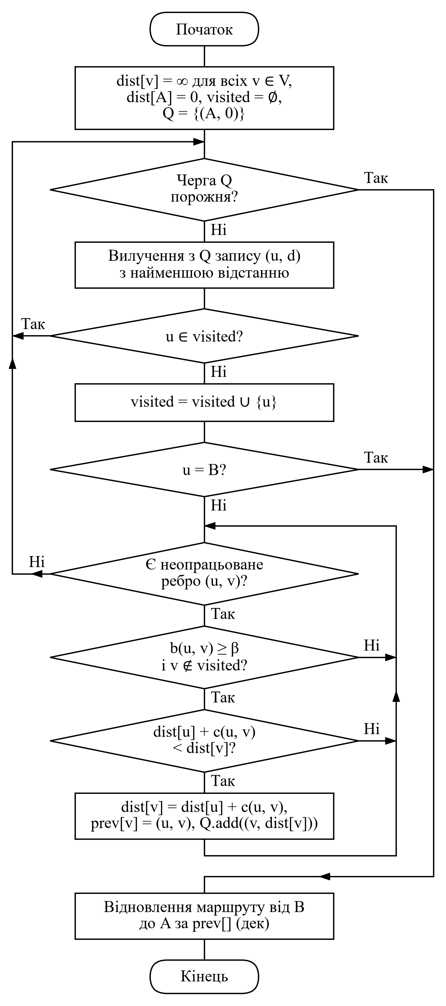
Рисунок 2.1 – Блок-схема алгоритму Дейкстри

Блок-схема містить два вкладені цикли: зовнішній — за записами черги, внутрішній — за ребрами зафіксованої вершини. Оскільки кожна вершина фіксується лише один раз, кожне ребро у внутрішньому циклі розглядається не більше одного разу.

2.4 Алгоритм Беллмана-Форда
Алгоритм ґрунтується на динамічному програмуванні. Нехай dₖ(v) — довжина найкоротшого шляху до v, що містить не більше k ребер. Тоді [11]

$d_{k\left(v\right)}=\min\left(d_{\left(k-1\right)\left(v\right)},\min_{\left(u,v\right)∈E}\left(d_{\left(k-1\right)\left(u\right)}+w\left(u,v\right)\right)\right)$ (2.3)

Один прохід релаксації всіх ребер обчислює dₖ за dₖ₋₁, а оскільки найкоротший шлях містить не більше V − 1 ребер, після V − 1 проходів усі відстані остаточні [3]. Рання зупинка: якщо під час проходу жодна оцінка не змінилася, алгоритм завершується. Якщо h — найбільша кількість ребер у найкоротших шляхах від A, то алгоритм виконає не більше h + 1 проходів. Блок-схему алгоритму наведено на рисунку 2.2; для найширшого шляху в тому самому циклі виконується релаксація за формулою 2.2.

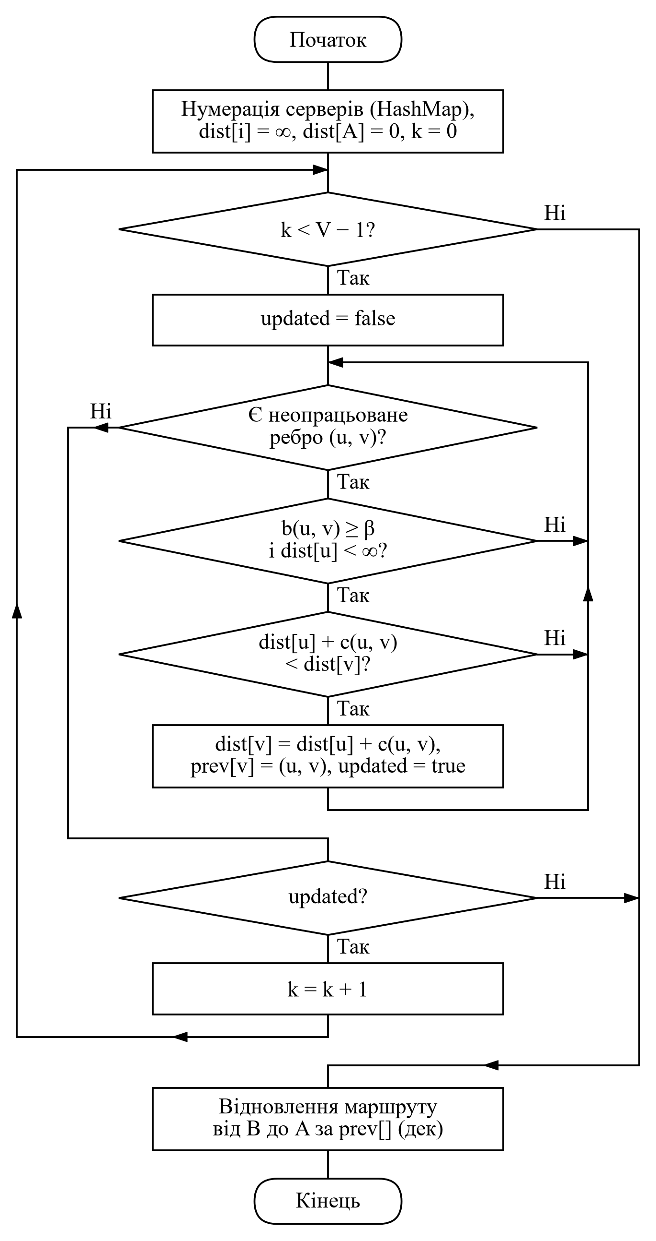
Рисунок 2.2 – Блок-схема алгоритму Беллмана-Форда

Два вкладені цикли — за проходами та за ребрами — визначають складність алгоритму.

2.5 Оцінювання складності алгоритмів
Позначимо V — кількість серверів, E — кількість зв’язків. Кожен зв’язок зберігається як два орієнтовані ребра, тобто алгоритми працюють з 2E ребрами. Операції хеш-таблиці виконуються за середній час O(1) [8].
Час роботи алгоритму Дейкстри. Ініціалізація відстаней для V серверів займає O(V). Кожна вершина фіксується не більше одного разу, і лише тоді переглядається її список сусідів, тому загалом переглядається не більше ∑ deg(u) = 2E ребер. Кожне додавання в купу відповідає успішній релаксації, тож купа містить не більше 2E + 1 записів, а кожна операція add і poll виконується за O(log(2E + 1)) [9]. Відновлення маршруту займає O(V). Отже,

$T_{D}\left(V,E\right)=O\left(V\right)+O\left(\left(2E+1\right)∙\log\left(2E+1\right)\right)+O\left(V\right)$ (2.4)

Оскільки у графі без кратних ребер E < V², маємо log E < 2 log V, звідки остаточно

$T_{D}\left(V,E\right)=O\left(\left(V+E\right)\log{V}\right)$ (2.5)

Час роботи алгоритму Беллмана-Форда. Підготовка (індекси серверів, масиви) займає O(V). Один прохід перебирає 2E ребер з O(1) операцій на ребро, тобто O(E). Кількість проходів не перевищує V − 1, а з ранньою зупинкою — h + 1:

$T_{BF}\left(V,E\right)=O\left(V\right)+\min\left(h+1,V-1\right)∙O\left(E\right)=O\left(V∙E\right)$ (2.6)

Оцінка O(V · E) досягається, коли h ≈ V − 1, наприклад для мережі-ланцюга, ребра якої записані від кінця до початку: тоді кожен прохід просуває відстань лише на одне ребро, і для E = V − 1 маємо T_{BF} = O(V²). Для випадкових мереж h зростає приблизно як log V, тому на практиці проходів небагато.
Пам’ять. Сам граф займає O(V + E) і є спільним для обох алгоритмів. Додатково алгоритм Дейкстри використовує хеш-таблиці відстаней і попередників, множину відвіданих вершин (O(V)) і купу до 2E + 1 записів, а алгоритм Беллмана-Форда — лише масиви довжини V:

$M_{D}\left(V,E\right)=O\left(V+E\right), M_{BF}\left(V\right)=O\left(V\right)$ (2.7)

Підсумки наведено в таблиці 2.2; для мережі з V = 2000 і E = 4000 наведено також орієнтовну кількість елементарних операцій.

Таблиця 2.2 – Порівняння оцінок складності алгоритмів
Показник | Дейкстра (бінарна купа) | Беллман-Форд (масиви)
Час, найгірший випадок | O((V + E) log V) | O(V · E)
Додаткова пам’ять | O(V + E) | O(V)
Операцій, найгірший випадок | (V + 2E) · log₂ 2E ≈ 1,3 · 10⁵ | (V − 1) · 2E ≈ 1,6 · 10⁷
Операцій при h + 1 = 11 | ≈ 1,3 · 10⁵ | 11 · 2E ≈ 8,8 · 10⁴

Отже, у найгіршому випадку алгоритм Беллмана-Форда повільніший на два порядки, а при малій кількості проходів обсяг роботи обох алгоритмів одного порядку.

2.6 Загальний алгоритм роботи програми
Блок-схему загального алгоритму роботи програми наведено на рисунку 2.3. Програма розбирає рядки зі зв’язками (некоректні пропускаються), будує граф, перевіряє наявність серверів A та B, по черзі запускає обидва алгоритми з вимірюванням часу, порівнює знайдені маршрути, виводить результати і виділяє зв’язки маршруту в таблиці. Пошук маршруту кожним алгоритмом позначено символом «визначений процес», оскільки його детально розкрито на рисунках 2.1 і 2.2.

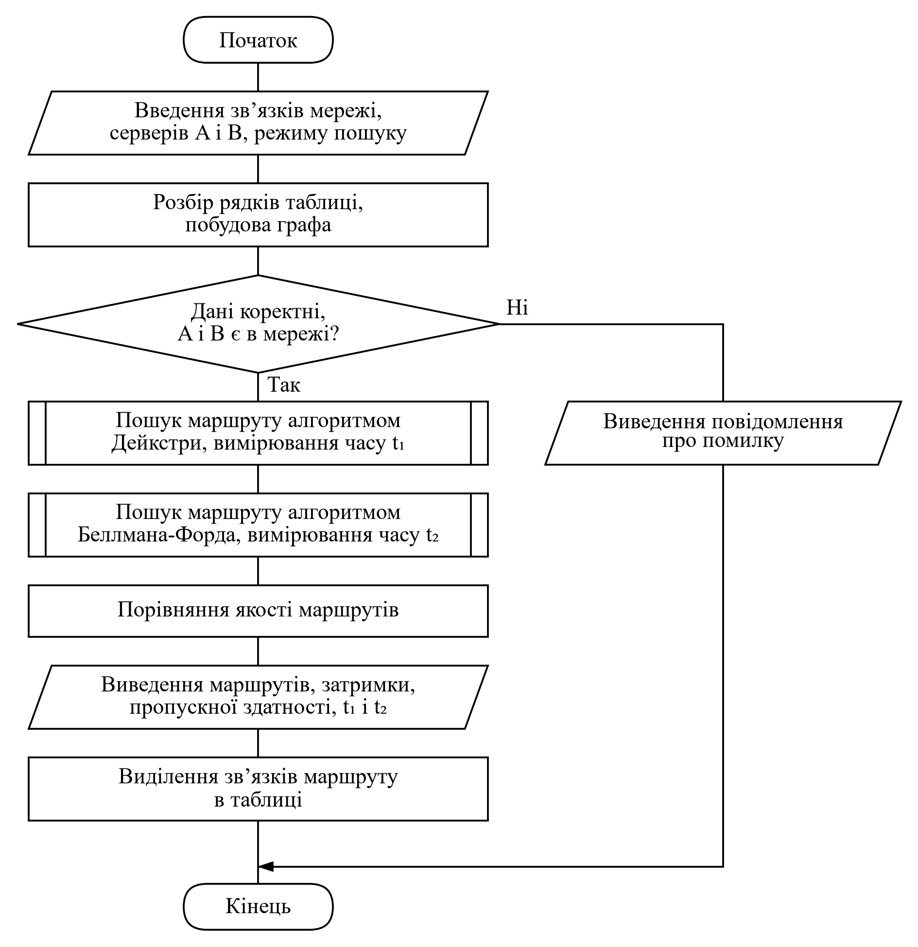
Рисунок 2.3 – Блок-схема загального алгоритму роботи програми

2.7 Вибір мови програмування та середовища
Розглянуто мови C++, C#, Python і Java. C++ найшвидша, але потребує ручного керування пам’яттю та сторонніх бібліотек для інтерфейсу; Python у десятки разів повільніший, що спотворило б порівняння алгоритмів; зручні засоби інтерфейсу C# прив’язані до Windows. Обрано мову Java 21: її стандартна бібліотека містить усі потрібні структури даних (ArrayList, HashMap, PriorityQueue, ArrayDeque) [8, 9], JIT-компілятор забезпечує достатню швидкодію, а метод System.nanoTime() — точне вимірювання часу; розробник також має досвід роботи з нею.
Інтерфейс реалізовано на JavaFX 21 [13], середовище розробки — IntelliJ IDEA, система збирання — Maven.

2.8 Висновки
У розділі описано алгоритми Дейкстри та Беллмана-Форда і обґрунтовано їхню складність: O((V + E) log V) та O(V · E) відповідно; обрано мову Java 21.

3 ПРОГРАМНА РЕАЛІЗАЦІЯ

3.1 Структура програми
Програму спроєктовано за принципами об’єктно-орієнтованого програмування; діаграму класів наведено на рисунку 3.1, повний лістинг — у додатку А. Мережу моделюють класи Connection (зв’язок) і NetworkGraph (списки суміжності в HashMap та загальний список ребер), випадкові мережі створює GraphGenerator, режим пошуку та вартість ребра задають RoutingMode і RoutingSettings, результат пошуку (маршрут і його ребра) зберігає PathResult, графічний інтерфейс реалізовано в класі Main, а рядок таблиці зв’язків з позначкою виділення — у класі ConnectionRow.
Алгоритми побудовано за шаблоном «Шаблонний метод». Інтерфейс ShortestPathAlgorithm визначає метод findShortestPath, який реалізовано в абстрактному класі AbstractShortestPathAlgorithm: він вимірює час, реалізує логіку режимів і формує результат, а класи DijkstraAlgorithm і BellmanFordAlgorithm реалізують лише два методи — пошук шляху мінімальної вартості та пошук найширшого шляху. Завдяки цьому обидва алгоритми вимірюються однаково.

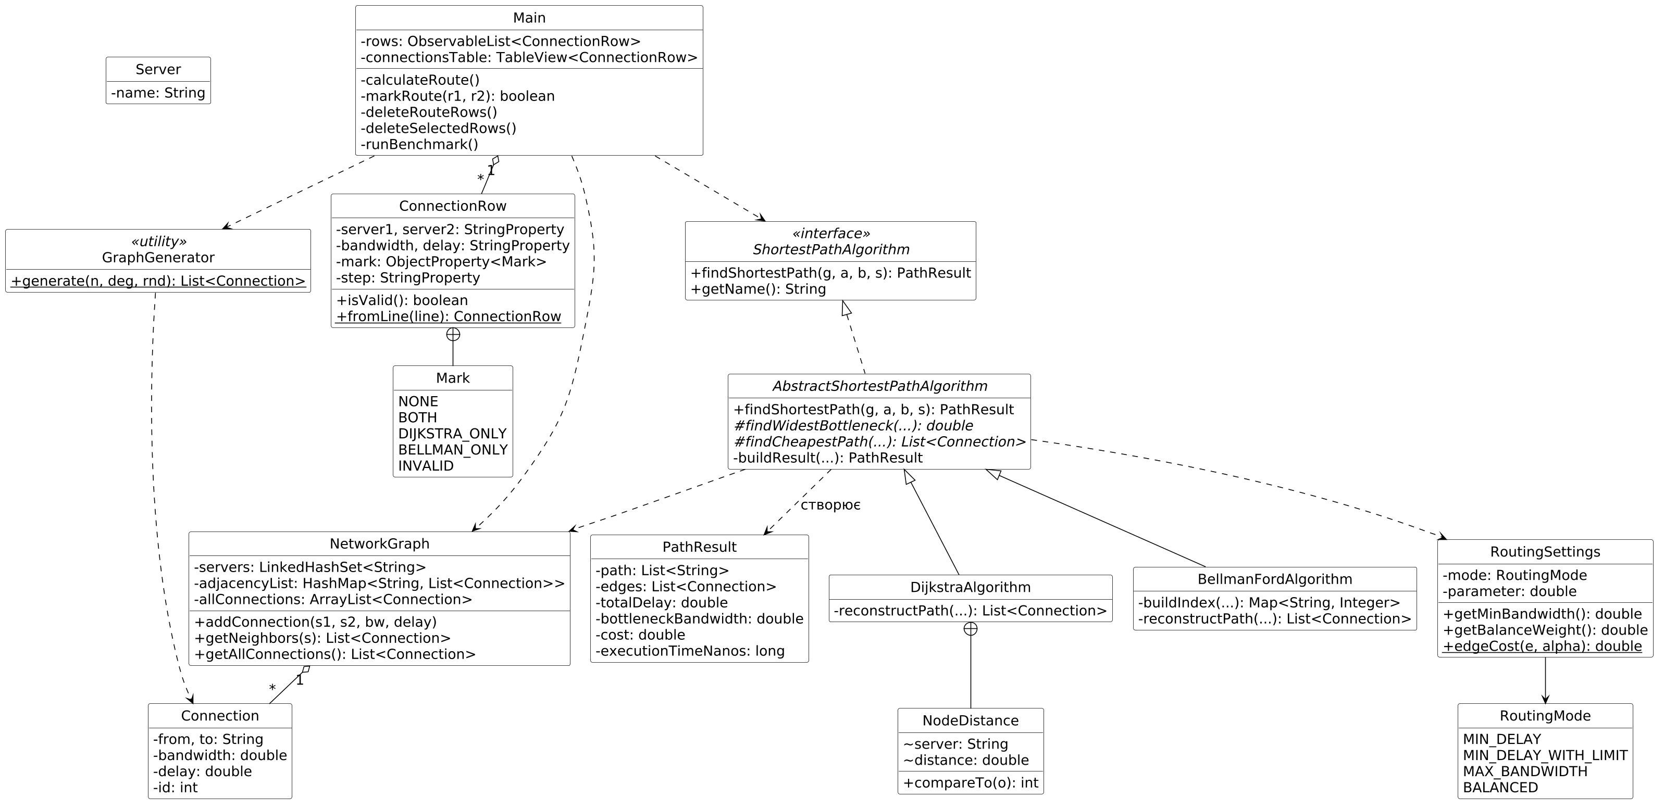
Рисунок 3.1 – Діаграма класів програми

У програмі використано хеш-таблиці HashMap і HashSet, списки ArrayList, чергу з пріоритетом PriorityQueue, дек ArrayDeque та масиви, тобто вимогу щодо двох структур даних виконано.

3.2 Реалізація алгоритмів
Алгоритм Дейкстри реалізовано в класі DijkstraAlgorithm (додаток А, лістинг А.11). Метод findCheapestPath отримує граф, початковий і кінцевий сервери, поріг пропускної здатності minBandwidth і вагу α збалансованого режиму. Він використовує чотири структури даних: хеш-таблиця distances зберігає поточні оцінки відстаней до серверів, хеш-таблиця previousEdge — ребро, яким досягнуто кожен сервер, множина visited (HashSet) — уже зафіксовані сервери, а черга з пріоритетом minHeap (PriorityQueue) — записи вкладеного класу NodeDistance, що порівнюються за відстанню.
На кожному кроці з купи вилучається запис з найменшою відстанню. Метод visited.add одночасно перевіряє і позначає сервер: якщо сервер уже було зафіксовано, запис є застарілим і пропускається (ліниве видалення). Якщо вилучено кінцевий сервер, пошук завершується достроково. Інакше переглядаються сусіди сервера зі списку суміжності графа: ребра, вужчі за поріг, і вже зафіксовані сусіди пропускаються, а для решти обчислюється нова відстань з урахуванням вартості ребра (метод RoutingSettings.edgeCost). Якщо вона менша за поточну оцінку, оцінка та попереднє ребро оновлюються, а в купу додається новий запис.
Алгоритм Беллмана-Форда реалізовано в класі BellmanFordAlgorithm (лістинг А.12). Спочатку метод buildIndex присвоює кожному серверу номер за допомогою хеш-таблиці index, після чого відстані та попередні ребра зберігаються в масивах dist і prevEdge довжини V, до елементів яких звертаються за індексом за час O(1). Зовнішній цикл виконує не більше V − 1 проходів, а внутрішній перебирає загальний список ребер графа і виконує релаксацію за формулою 2.1. Прапорець updated фіксує, чи змінилася під час проходу хоча б одна оцінка; якщо ні, цикл завершується достроково.
Пошук найширшого шляху (метод findWidestBottleneck) в обох класах має ту саму структуру, але використовує релаксацію за формулою 2.2; в алгоритмі Дейкстри для цього застосовано максимальну купу — PriorityQueue з компаратором зворотного порядку. Маршрут в обох алгоритмах відновлює метод reconstructPath: він рухається від кінцевого сервера до початкового за попередніми ребрами і додає кожне ребро на початок дека ArrayDeque, тому маршрут одразу отримується в прямому порядку.
Час вимірюється методом System.nanoTime() у методі findShortestPath класу AbstractShortestPathAlgorithm (лістинг А.10) лише навколо пошуку, без побудови графа та виведення результатів. У бенчмарку після 20 «холостих» запусків для прогріву JIT-компілятора час визначається як медіана з 11 запусків.
Щоб знайдений маршрут можна було виділити, відредагувати або видалити, зв’язки мережі зберігаються в таблиці TableView, а кожен зв’язок графа отримує номер свого рядка таблиці (поле id класу Connection). Результат пошуку PathResult містить ребра маршруту в порядку проходження. Метод markRoute класу Main (лістинг А.13) спочатку проходить ребрами маршруту алгоритму Дейкстри і позначає відповідні рядки зеленим, якщо таке саме ребро є в маршруті алгоритму Беллмана-Форда, або жовтим, якщо його там немає; потім синім позначаються ребра, які є лише в маршруті алгоритму Беллмана-Форда. У колонку «Крок» записується номер ребра в маршруті, позначені рядки переносяться на початок таблиці, а решта рядків розміщується після них.
Комірки таблиці редагуються подвійним клацанням; після будь-якої зміни виділення знімається, щоб не показувати застарілий маршрут. Кнопки «Видалити вибрані» та «Видалити маршрут» видаляють відповідно вибрані рядки або всі виділені зв’язки маршруту, після чого можна знайти обхідний маршрут. Рядки з некоректними даними виділяються червоним.

3.3 Порівняння алгоритмів
Виміри виконано на комп’ютері з такими характеристиками: процесор Intel Core i5-12400F (6 ядер, 12 потоків, до 4,4 ГГц), оперативна пам’ять 32 ГБ, операційна система Windows 11 Pro 64-bit, JDK 21. Результати для випадкових мереж у режимі мінімальної затримки наведено в таблиці 3.1; окремо підраховано кількість проходів алгоритму Беллмана-Форда до ранньої зупинки.

Таблиця 3.1 – Час роботи алгоритмів на випадкових мережах
V | E | Дейкстра, мс | Беллман-Форд, мс | Б-Ф / Д | Проходів Б-Ф
50 | 100 | 0,0057 | 0,0105 | 1,8 | 5
200 | 400 | 0,0169 | 0,0697 | 4,1 | 7
500 | 1000 | 0,1687 | 0,2901 | 1,7 | 8
1000 | 2000 | 0,2642 | 0,6668 | 2,5 | 10
2000 | 4000 | 0,6628 | 1,4539 | 2,2 | 11
3000 | 6000 | 0,0941 | 2,7602 | 29,3 | 12
500 | 500 | 0,0424 | 1,8703 | 44,1 | 163
500 | 25000 | 2,5514 | 6,7767 | 2,7 | 5

В усіх випадках обидва алгоритми знайшли маршрути однакової вартості. На мережах із середнім ступенем 4 алгоритм Беллмана-Форда повільніший лише в 1,7–4,1 раза, бо завдяки ранній зупинці виконує 5–12 проходів замість V − 1, що узгоджується з таблицею 2.2. Для V = 3000 цільовий сервер виявився близьким до початкового, і алгоритм Дейкстри рано зупинився. Найбільша різниця (44 рази) — на «витягнутій» мережі з E = V, де Беллман-Форд виконує 163 проходи.
Для перевірки оцінки найгіршого випадку O(V · E) виміряно час на мережі-ланцюзі, ребра якої записані від кінця до початку (таблиця 3.2, рисунок 3.2).

Таблиця 3.2 – Час роботи алгоритмів на мережі-ланцюзі (E = V − 1)
V | Проходів Б-Ф | Дейкстра, мс | Беллман-Форд, мс | Б-Ф / Д
250 | 249 | 0,1460 | 1,4102 | 9,7
500 | 499 | 0,2545 | 5,7900 | 22,8
1000 | 999 | 0,3744 | 23,4435 | 62,6
2000 | 1999 | 0,4501 | 95,4313 | 212,0

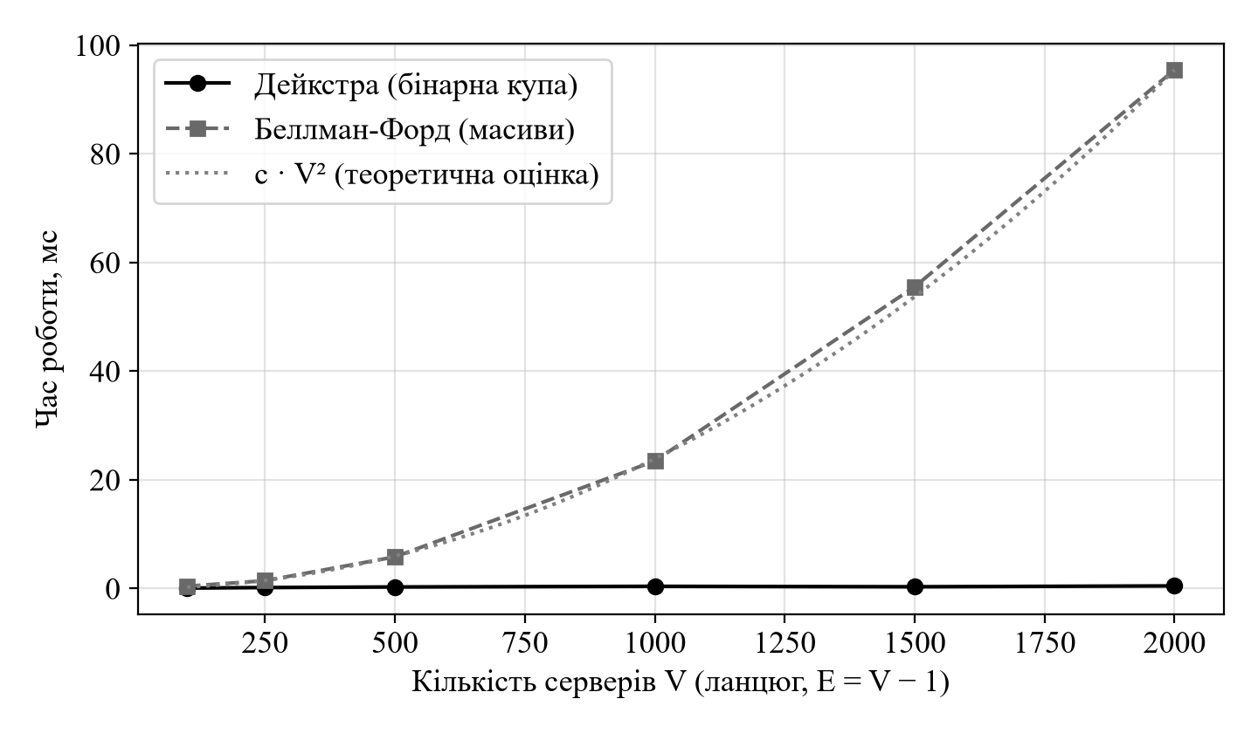
Рисунок 3.2 – Час роботи алгоритмів на мережі-ланцюзі

Тут алгоритм Беллмана-Форда виконує V − 1 проходів, і при збільшенні V удвічі його час зростає приблизно вчетверо, тобто квадратично, як і передбачає оцінка O(V²) для E = V − 1, тоді як алгоритм Дейкстри працює менше ніж за 0,5 мс. Отже, експеримент підтвердив обидві оцінки.

3.4 Розробка тестового прикладу
Для перевірки роботи програми створимо вхідні дані — мережу з 8 серверів та 11 зв’язків, наведену в додатку Б та представлену на рисунку 3.3 (біля зв’язків вказано пропускну здатність, Мбіт/с, і затримку, мс). Потрібно знайти маршрут між серверами «Київ» та «Одеса».

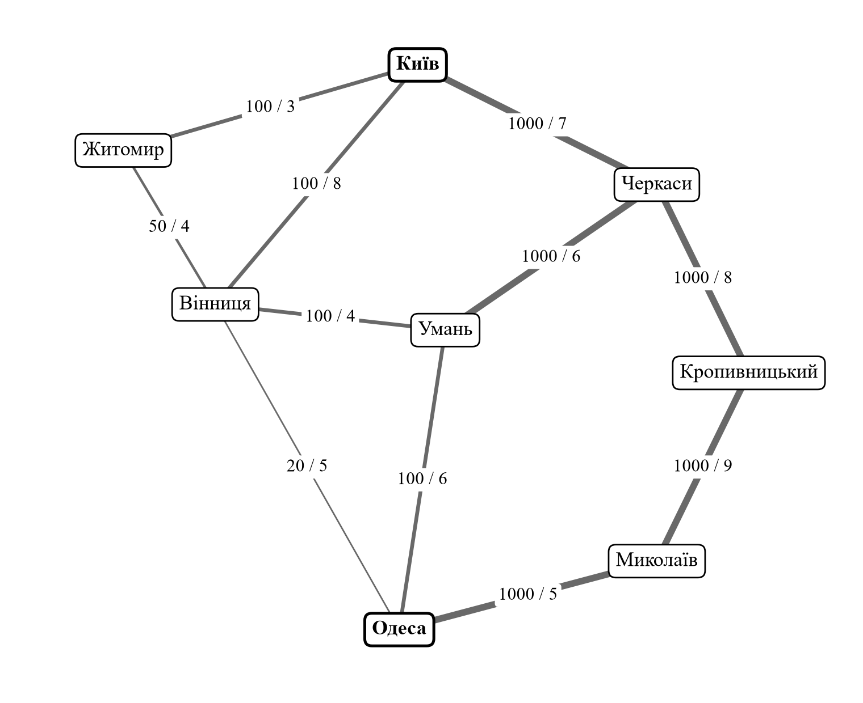
Рисунок 3.3 – Тестова мережа з 8 серверів

Між цими серверами існує 9 простих маршрутів. Обчисливши вручну для кожного затримку D, пропускну здатність W та вартість за формулою 1.4 при α = 5, отримуємо очікувані результати (таблиця 3.3).

Таблиця 3.3 – Очікувані оптимальні маршрути між серверами «Київ» і «Одеса»
Режим | Маршрут | D, мс | W, Мбіт/с
Мінімальна затримка | Київ – Житомир – Вінниця – Одеса | 12 | 20
Поріг 100 Мбіт/с | Київ – Вінниця – Умань – Одеса | 18 | 100
Макс. пропускна здатність | Київ – Черкаси – Кропивницький – Миколаїв – Одеса | 29 | 1000
Збалансований (α = 5) | Київ – Черкаси – Умань – Одеса (вартість 25) | 19 | 100

Запустимо програму на виконання, натиснемо кнопку «Вставити з тексту» і вставимо дані з додатка Б, вкажемо сервери «Київ» і «Одеса», оберемо режим «Мінімальна затримка» і натиснемо кнопку «Знайти маршрут». На екрані має з’явитися результат, наведений на рисунку 3.4.

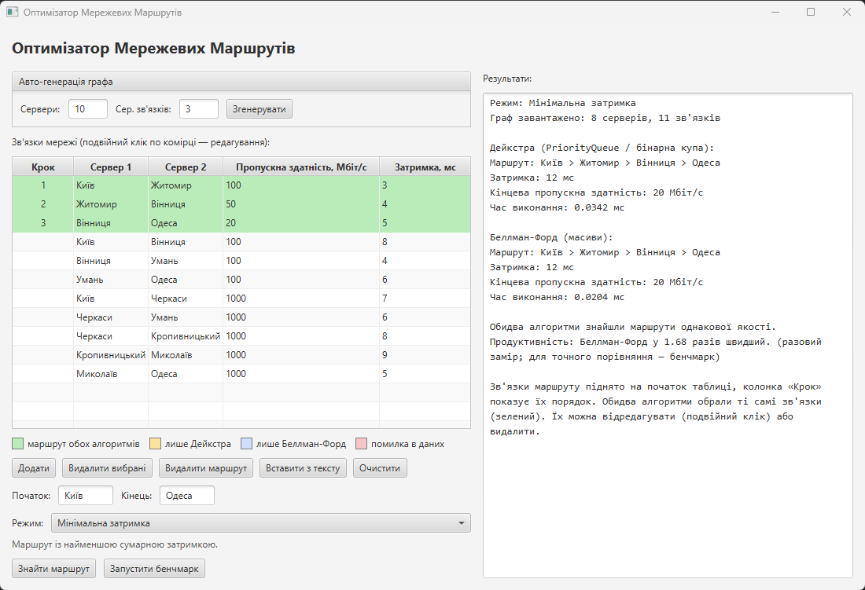
Рисунок 3.4 – Результат пошуку в режимі «Мінімальна затримка»

Обидва алгоритми знайшли маршрут Київ > Житомир > Вінниця > Одеса із затримкою 12 мс, для кожного виведено час роботи. Три зв’язки маршруту піднято на початок таблиці, пронумеровано кроками 1–3 і виділено зеленим, оскільки обидва алгоритми обрали ті самі зв’язки. У збалансованому режимі (α = 5) програма аналогічно знаходить маршрут Київ > Черкаси > Умань > Одеса з вартістю 25. Перевіримо видалення маршруту: у режимі «Мінімальна затримка» натиснемо «Знайти маршрут», потім «Видалити маршрут» і ще раз «Знайти маршрут» (рисунок 3.5).

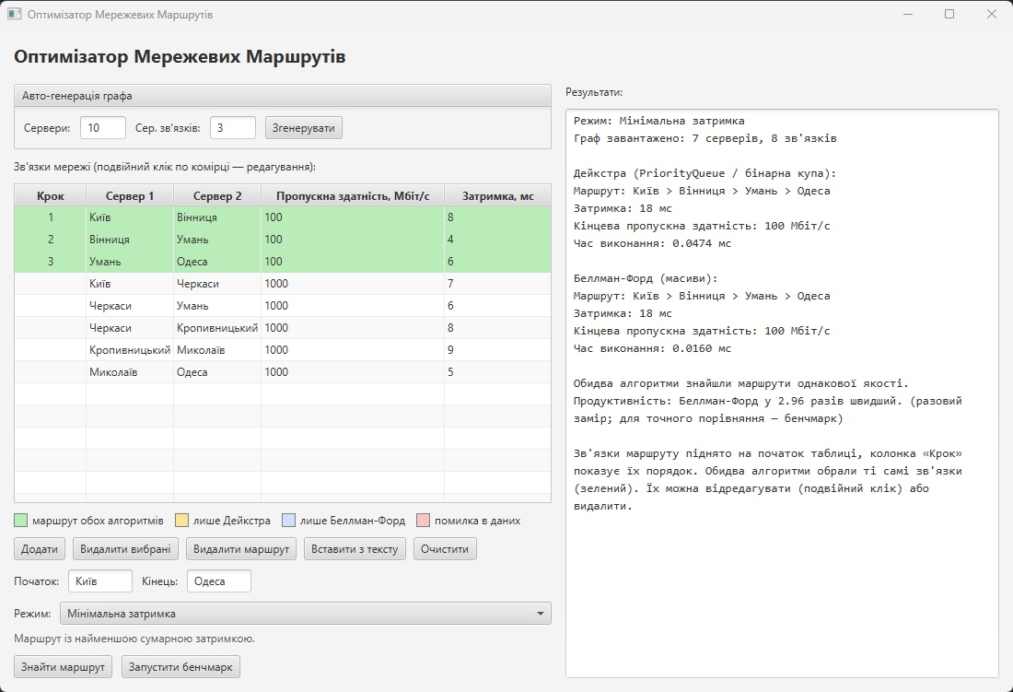
Рисунок 3.5 – Обхідний маршрут після видалення зв’язків попереднього

Три зв’язки попереднього маршруту видалено, і програма знайшла обхідний маршрут Київ > Вінниця > Умань > Одеса із затримкою 18 мс, що відповідає таблиці 3.3. Якщо змінити затримку зв’язку Київ – Житомир на 30 мс, маршрут зміниться на Київ > Вінниця > Одеса (13 мс), а некоректні рядки буде виділено червоним.
Нарешті перевіримо випадок, коли алгоритми обирають різні рівноцінні маршрути. Вставимо мережу з шести зв’язків, у якій від Києва до Одеси є два маршрути із затримкою 10 мс — через Житомир і через Вінницю (рисунок 3.6).

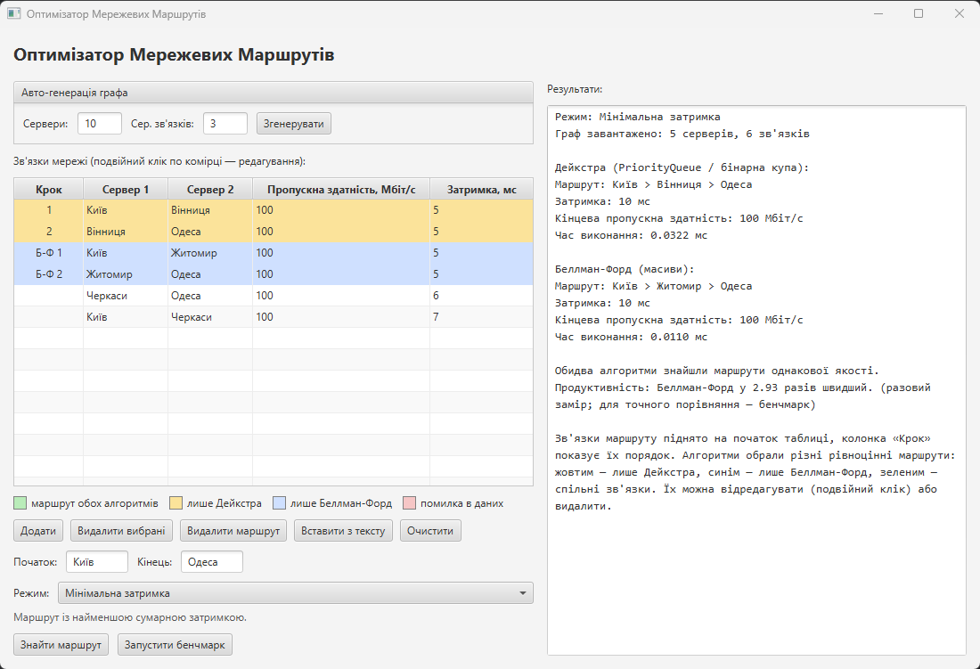
Рисунок 3.6 – Різні рівноцінні маршрути алгоритмів Дейкстри та Беллмана-Форда

Алгоритм Дейкстри обрав маршрут через Вінницю (жовтий, кроки 1–2), а алгоритм Беллмана-Форда — через Житомир (синій, кроки «Б-Ф 1», «Б-Ф 2»); програма повідомляє, що маршрути однакової якості. Результати збігаються з ручним розрахунком, що свідчить про те, що програма функціонує правильно.

3.5 Інструкція користувача
Для роботи програми потрібні: процесор x86-64 з частотою від 1,5 ГГц, 2 ГБ оперативної пам’яті, 150 МБ на диску, екран від 1280 × 720, ОС Windows 10/11, Linux або macOS. Програму можна запустити двома способами.
Без встановленої Java. На комп’ютері розробника командою mvnw.cmd clean javafx:jlink створюється автономний образ з вбудованим середовищем Java і JavaFX — архів target/app.zip (близько 29 МБ). На іншому комп’ютері його достатньо розпакувати й запустити файл app\bin\app.bat; JDK, SDK чи додаткові DLL-файли не потрібні.
З вихідних кодів. Потрібен JDK 21 і змінна середовища JAVA_HOME. У каталозі проєкту виконується команда mvnw.cmd clean javafx:run (Maven і JavaFX завантажуються автоматично) або клас mygame.Main запускається з IntelliJ IDEA.
Робота з програмою. Зв’язки задаються в таблиці: кнопкою «Додати» (далі подвійне клацання по комірці), кнопкою «Вставити з тексту» (рядки «сервер1 сервер2 пропускна_здатність затримка») або кнопкою «Згенерувати». Після вибору серверів і режиму кнопка «Знайти маршрут» виводить маршрути й час роботи обох алгоритмів, піднімає зв’язки маршруту на початок таблиці з номерами кроків і виділяє їх кольором згідно з легендою під таблицею; їх можна відредагувати або видалити кнопками «Видалити вибрані» чи «Видалити маршрут». Кнопка «Запустити бенчмарк» виводить таблиці порівняння алгоритмів.

3.6 Висновки
Експерименти підтвердили теоретичні оцінки складності, а тестовий приклад — правильність роботи програми, зокрема виділення, редагування та видалення знайдених маршрутів.

ВИСНОВКИ

У курсовій роботі розв’язано задачу пошуку маршруту з мінімальною сумою затримок між двома серверами комп’ютерної мережі з урахуванням пропускної здатності зв’язків. Мережу подано зваженим графом, задачу зведено до пошуку найкоротшого шляху, реалізовано чотири режими пошуку.
Розроблено та реалізовано два алгоритми з різними стратегіями: алгоритм Дейкстри на основі бінарної купи та хеш-таблиць і алгоритм Беллмана-Форда на основі масивів з ранньою зупинкою. Обґрунтовано, що їхній час роботи становить O((V + E) log V) і O(V · E) відповідно, а додаткова пам’ять — O(V + E) і O(V). Експерименти підтвердили оцінки: у найгіршому випадку алгоритм Беллмана-Форда повільніший у 212 разів для 2000 серверів, а на випадкових мережах — лише в кілька разів. Для задачі маршрутизації кращим є алгоритм Дейкстри.
Програму розроблено мовою Java 21 з бібліотекою JavaFX із застосуванням принципів ООП; вона використовує масиви, списки, хеш-таблиці, чергу з пріоритетом і дек, має зручний інтерфейс і виводить маршрут і час роботи кожного алгоритму. Правильність роботи підтверджено тестовим прикладом, розроблено інструкцію користувача.
Перспективами розвитку є завантаження мережі з файлу, графічна візуалізація маршруту та додавання інших структур даних (купи Фібоначчі) для порівняння. Під час роботи поглиблено знання з теорії графів, структур даних і аналізу складності алгоритмів, набуто навичок проведення обчислювальних експериментів і програмування мовою Java.

СПИСОК ВИКОРИСТАНИХ ДЖЕРЕЛ

1. Kurose J. F., Ross K. W. Computer Networking: A Top-Down Approach. 8th ed. Hoboken : Pearson, 2021. 800 p.
2. Moy J. OSPF Version 2 : RFC 2328. Internet Engineering Task Force, 1998. URL: https://www.rfc-editor.org/rfc/rfc2328 (дата звернення: 25.09.2026).
3. Cormen T. H., Leiserson C. E., Rivest R. L., Stein C. Introduction to Algorithms. 4th ed. Cambridge, MA : The MIT Press, 2022. 1312 p.
4. Методичні вказівки до самостійної роботи студентів з виконання курсових робіт з дисципліни «Алгоритми та структури даних» / уклад. О. О. Коваленко, О. М. Рейда, Л. М. Круподьорова. Вінниця : ВНТУ, 2018. 17 с.
5. Pollack M. The maximum capacity through a network. Operations Research. 1960. Vol. 8, No. 5. P. 733–736.
6. Savage D. et al. Cisco’s Enhanced Interior Gateway Routing Protocol (EIGRP) : RFC 7868. Internet Engineering Task Force, 2016. URL: https://www.rfc-editor.org/rfc/rfc7868 (дата звернення: 25.09.2026).
7. Malkin G. RIP Version 2 : RFC 2453. Internet Engineering Task Force, 1998. URL: https://www.rfc-editor.org/rfc/rfc2453 (дата звернення: 25.09.2026).
8. HashMap (Java SE 21 & JDK 21). Oracle Help Center. URL: https://docs.oracle.com/en/java/javase/21/docs/api/java.base/java/util/HashMap.html (дата звернення: 25.09.2026).
9. PriorityQueue (Java SE 21 & JDK 21). Oracle Help Center. URL: https://docs.oracle.com/en/java/javase/21/docs/api/java.base/java/util/PriorityQueue.html (дата звернення: 25.09.2026).
10. Dijkstra E. W. A note on two problems in connexion with graphs. Numerische Mathematik. 1959. Vol. 1. P. 269–271.
11. Bellman R. On a routing problem. Quarterly of Applied Mathematics. 1958. Vol. 16, No. 1. P. 87–90.
12. ГОСТ 19.701-90 (ИСО 5807-85). Единая система программной документации. Схемы алгоритмов, программ, данных и систем. Условные обозначения и правила выполнения. Москва : Изд-во стандартов, 1991. 26 с.
13. JavaFX Documentation. OpenJFX. URL: https://openjfx.io/openjfx-docs/ (дата звернення: 25.09.2026).

ДОДАТКИ

ДОДАТОК А
Лістинг програми
(обов’язковий)

Лістинг А.1 – Файл mygame/Server.java
package mygame;

import java.util.Objects;

public class Server {

private final String name;

public Server(String name) {
this.name = name;
}

public String getName() {
return name;
}

@Override
public boolean equals(Object o) {
if (this == o) return true;
if (!(o instanceof Server)) return false;
Server other = (Server) o;
return name.equals(other.name);
}

@Override
public int hashCode() {
return Objects.hash(name);
}

@Override
public String toString() {
return name;
}
}
Лістинг А.2 – Файл mygame/Connection.java
package mygame;

public class Connection {

private final String from;
private final String to;
private final double bandwidth;
private final double delay;
private final int id;

public Connection(String from, String to, double bandwidth, double delay) {
this(from, to, bandwidth, delay, -1);
}

public Connection(String from, String to, double bandwidth, double delay, int id) {
this.from = from;
this.to = to;
this.bandwidth = bandwidth;
this.delay = delay;
this.id = id;
}

public int getId() {
return id;
}

public String getFrom() {
return from;
}

public String getTo() {
return to;
}

public double getBandwidth() {
return bandwidth;
}

public double getDelay() {
return delay;
}

@Override
public String toString() {
return from + " -> " + to + " (пропускна здатність=" + bandwidth + " Мбіт/с, затримка=" + delay + " мс)";
}
}
Лістинг А.3 – Файл mygame/ConnectionRow.java
package mygame;

import javafx.beans.property.ObjectProperty;
import javafx.beans.property.SimpleObjectProperty;
import javafx.beans.property.SimpleStringProperty;
import javafx.beans.property.StringProperty;

public class ConnectionRow {

public enum Mark {
NONE, BOTH, DIJKSTRA_ONLY, BELLMAN_ONLY, INVALID;

public boolean isRoute() {
return this == BOTH || this == DIJKSTRA_ONLY || this == BELLMAN_ONLY;
}
}

private final StringProperty server1 = new SimpleStringProperty("");
private final StringProperty server2 = new SimpleStringProperty("");
private final StringProperty bandwidth = new SimpleStringProperty("");
private final StringProperty delay = new SimpleStringProperty("");
private final ObjectProperty<Mark> mark = new SimpleObjectProperty<>(Mark.NONE);
private final StringProperty step = new SimpleStringProperty("");

public ConnectionRow(String server1, String server2, String bandwidth, String delay) {
this.server1.set(server1);
this.server2.set(server2);
this.bandwidth.set(bandwidth);
this.delay.set(delay);
}

public static ConnectionRow fromLine(String line) {
String[] parts = line.trim().split("\\s+");
String[] fields = {"", "", "", ""};
for (int i = 0; i < Math.min(parts.length, 4); i++) {
fields[i] = parts[i];
}
return new ConnectionRow(fields[0], fields[1], fields[2], fields[3]);
}

public boolean isBlank() {
return getServer1().isBlank() && getServer2().isBlank() && getBandwidth().isBlank() && getDelay().isBlank();
}

public boolean isValid() {
if (getServer1().isBlank() || getServer2().isBlank()) return false;
try {
double b = parseBandwidth();
double d = parseDelay();
return Double.isFinite(b) && Double.isFinite(d) && b > 0 && d >= 0;
} catch (NumberFormatException e) {
return false;
}
}

public double parseBandwidth() {
return Double.parseDouble(getBandwidth().trim().replace(',', '.'));
}

public double parseDelay() {
return Double.parseDouble(getDelay().trim().replace(',', '.'));
}

public String getServer1() {
return server1.get().trim();
}

public String getServer2() {
return server2.get().trim();
}

public String getBandwidth() {
return bandwidth.get();
}

public String getDelay() {
return delay.get();
}

public StringProperty server1Property() {
return server1;
}

public StringProperty server2Property() {
return server2;
}

public StringProperty bandwidthProperty() {
return bandwidth;
}

public StringProperty delayProperty() {
return delay;
}

public Mark getMark() {
return mark.get();
}

public void setMark(Mark value) {
mark.set(value);
if (!value.isRoute()) {
step.set("");
}
}

public void setStep(String value) {
step.set(value);
}

public StringProperty stepProperty() {
return step;
}

public ObjectProperty<Mark> markProperty() {
return mark;
}
}
Лістинг А.4 – Файл mygame/NetworkGraph.java
package mygame;

import java.util.ArrayList;
import java.util.Collections;
import java.util.HashMap;
import java.util.LinkedHashSet;
import java.util.List;
import java.util.Map;
import java.util.Set;

public class NetworkGraph {

private final Set<String> servers = new LinkedHashSet<>();
private final Map<String, List<Connection>> adjacencyList = new HashMap<>();
private final List<Connection> allConnections = new ArrayList<>();

public void addServer(String name) {
servers.add(name);
adjacencyList.putIfAbsent(name, new ArrayList<>());
}

public void addConnection(String server1, String server2, double bandwidth, double delay) {
addConnection(server1, server2, bandwidth, delay, -1);
}

public void addConnection(String server1, String server2, double bandwidth, double delay, int id) {
addServer(server1);
addServer(server2);

Connection forward = new Connection(server1, server2, bandwidth, delay, id);
Connection backward = new Connection(server2, server1, bandwidth, delay, id);

adjacencyList.get(server1).add(forward);
adjacencyList.get(server2).add(backward);

allConnections.add(forward);
allConnections.add(backward);
}

public List<Connection> getNeighbors(String server) {
return adjacencyList.getOrDefault(server, Collections.emptyList());
}

public List<Connection> getAllConnections() {
return allConnections;
}

public Set<String> getServers() {
return servers;
}

public int getServerCount() {
return servers.size();
}

public boolean containsServer(String name) {
return servers.contains(name);
}
}
Лістинг А.5 – Файл mygame/GraphGenerator.java
package mygame;

import java.util.ArrayList;
import java.util.HashSet;
import java.util.List;
import java.util.Random;
import java.util.Set;

public final class GraphGenerator {

private static final int MIN_BANDWIDTH = 10;
private static final int BANDWIDTH_RANGE = 90;
private static final int MAX_DELAY = 20;

private GraphGenerator() {
}

public static List<Connection> generate(int servers, int avgDegree, Random rnd) {
long maxEdges = (long) servers * (servers - 1) / 2;
long wanted = (long) servers * avgDegree / 2;
long target = Math.max(servers - 1, Math.min(wanted, maxEdges));

List<Connection> connections = new ArrayList<>();
Set<Long> usedPairs = new HashSet<>();

for (int i = 0; i < servers - 1; i++) {
addIfNew(connections, usedPairs, servers, i, i + 1, rnd);
}

while (connections.size() < target) {
int u = rnd.nextInt(servers);
int v = rnd.nextInt(servers);
if (u != v) {
addIfNew(connections, usedPairs, servers, u, v, rnd);
}
}

return connections;
}

private static void addIfNew(List<Connection> connections, Set<Long> usedPairs, int servers,
int u, int v, Random rnd) {
long pairKey = (long) Math.min(u, v) * servers + Math.max(u, v);
if (usedPairs.add(pairKey)) {
double bandwidth = MIN_BANDWIDTH + rnd.nextInt(BANDWIDTH_RANGE);
double delay = 1 + rnd.nextInt(MAX_DELAY);
connections.add(new Connection("S" + u, "S" + v, bandwidth, delay));
}
}
}
Лістинг А.6 – Файл mygame/RoutingMode.java
package mygame;

public enum RoutingMode {

MIN_DELAY(
"Мінімальна затримка",
"Маршрут із найменшою сумарною затримкою.",
null, 0),

MIN_DELAY_WITH_LIMIT(
"Затримка з порогом пропускної здатності",
"Найменша затримка лише каналами, не вужчими за поріг. "
+ "Якщо такого маршруту немає — береться найближчий можливий поріг.",
"Поріг, Мбіт/с:", 50),

MAX_BANDWIDTH(
"Максимальна пропускна здатність",
"Маршрут із найширшим «вузьким» каналом; при рівності — з меншою затримкою.",
null, 0),

BALANCED(
"Збалансований",
"Вартість каналу = затримка + α · 100 / пропускна здатність.",
"Вага α:", 5);

private final String label;
private final String description;
private final String parameterLabel;
private final double defaultParameter;

RoutingMode(String label, String description, String parameterLabel, double defaultParameter) {
this.label = label;
this.description = description;
this.parameterLabel = parameterLabel;
this.defaultParameter = defaultParameter;
}

public String getDescription() {
return description;
}

public boolean hasParameter() {
return parameterLabel != null;
}

public String getParameterLabel() {
return parameterLabel;
}

public double getDefaultParameter() {
return defaultParameter;
}

@Override
public String toString() {
return label;
}
}
Лістинг А.7 – Файл mygame/RoutingSettings.java
package mygame;

public class RoutingSettings {

public static final double REFERENCE_BANDWIDTH = 100.0;

private final RoutingMode mode;
private final double parameter;

public RoutingSettings(RoutingMode mode, double parameter) {
this.mode = mode;
this.parameter = parameter;
}

public static RoutingSettings defaultsFor(RoutingMode mode) {
return new RoutingSettings(mode, mode.getDefaultParameter());
}

public RoutingMode getMode() {
return mode;
}

public double getParameter() {
return parameter;
}

public double getMinBandwidth() {
return mode == RoutingMode.MIN_DELAY_WITH_LIMIT ? parameter : 0.0;
}

public double getBalanceWeight() {
return mode == RoutingMode.BALANCED ? parameter : 0.0;
}

public static double edgeCost(Connection edge, double balanceWeight) {
if (balanceWeight == 0.0) {
return edge.getDelay();
}
return edge.getDelay() + balanceWeight * REFERENCE_BANDWIDTH / edge.getBandwidth();
}
}
Лістинг А.8 – Файл mygame/PathResult.java
package mygame;

import java.util.Collections;
import java.util.List;

public class PathResult {

private final String algorithmName;
private final List<String> path;
private final List<Connection> edges;
private final double totalDelay;
private final double bottleneckBandwidth;
private final double cost;
private final double appliedMinBandwidth;
private final long executionTimeNanos;
private final boolean pathExists;

public PathResult(String algorithmName, List<String> path, double totalDelay,
double bottleneckBandwidth, double cost, double appliedMinBandwidth,
long executionTimeNanos) {
this(algorithmName, path, Collections.emptyList(), totalDelay, bottleneckBandwidth, cost,
appliedMinBandwidth, executionTimeNanos);
}

public PathResult(String algorithmName, List<String> path, List<Connection> edges, double totalDelay,
double bottleneckBandwidth, double cost, double appliedMinBandwidth,
long executionTimeNanos) {
this.algorithmName = algorithmName;
this.path = path;
this.edges = edges;
this.totalDelay = totalDelay;
this.bottleneckBandwidth = bottleneckBandwidth;
this.cost = cost;
this.appliedMinBandwidth = appliedMinBandwidth;
this.executionTimeNanos = executionTimeNanos;
this.pathExists = path != null && !path.isEmpty();
}

public String getAlgorithmName() {
return algorithmName;
}

public List<String> getPath() {
return path;
}

public List<Connection> getEdges() {
return edges;
}

public double getTotalDelay() {
return totalDelay;
}

public double getBottleneckBandwidth() {
return bottleneckBandwidth;
}

public double getCost() {
return cost;
}

public double getAppliedMinBandwidth() {
return appliedMinBandwidth;
}

public long getExecutionTimeNanos() {
return executionTimeNanos;
}

public double getExecutionTimeMillis() {
return executionTimeNanos / 1_000_000.0;
}

public boolean pathExists() {
return pathExists;
}

@Override
public String toString() {
StringBuilder sb = new StringBuilder();
sb.append("Алгоритм: ").append(algorithmName).append("\n");
if (pathExists) {
sb.append(" Маршрут: ").append(String.join(" -> ", path)).append("\n");
sb.append(" Сумарна затримка: ").append(String.format("%.3f", totalDelay)).append(" мс\n");
sb.append(" Кінцева пропускна здатність: ").append(String.format("%.3f", bottleneckBandwidth)).append(" Мбіт/с\n");
} else {
sb.append(" Шлях не знайдено.\n");
}
sb.append(" Час роботи: ").append(String.format("%.4f", getExecutionTimeMillis())).append(" мс");
return sb.toString();
}
}
Лістинг А.9 – Файл mygame/ShortestPathAlgorithm.java
package mygame;

public interface ShortestPathAlgorithm {

PathResult findShortestPath(NetworkGraph graph, String start, String end, RoutingSettings settings);

String getName();
}
Лістинг А.10 – Файл mygame/AbstractShortestPathAlgorithm.java
package mygame;

import java.util.ArrayList;
import java.util.Collections;
import java.util.List;

public abstract class AbstractShortestPathAlgorithm implements ShortestPathAlgorithm {

@Override
public final PathResult findShortestPath(NetworkGraph graph, String start, String end, RoutingSettings settings) {
if (start.equals(end)) {
return new PathResult(getName(), List.of(start), 0.0, Double.POSITIVE_INFINITY, 0.0,
settings.getMinBandwidth(), 0L);
}

long startTime = System.nanoTime();

double minBandwidth = settings.getMinBandwidth();
double balanceWeight = settings.getBalanceWeight();
List<Connection> edges;

if (settings.getMode() == RoutingMode.MAX_BANDWIDTH) {
minBandwidth = findWidestBottleneck(graph, start, end);
edges = minBandwidth > 0
? findCheapestPath(graph, start, end, minBandwidth, balanceWeight)
: Collections.emptyList();
} else {
edges = findCheapestPath(graph, start, end, minBandwidth, balanceWeight);

if (edges.isEmpty() && minBandwidth > 0) {
double closest = findWidestBottleneck(graph, start, end);
if (closest > 0) {
minBandwidth = closest;
edges = findCheapestPath(graph, start, end, minBandwidth, balanceWeight);
}
}
}

long executionTime = System.nanoTime() - startTime;
return buildResult(edges, balanceWeight, minBandwidth, executionTime);
}

protected abstract double findWidestBottleneck(NetworkGraph graph, String start, String end);

protected abstract List<Connection> findCheapestPath(NetworkGraph graph, String start, String end,
double minBandwidth, double balanceWeight);

private PathResult buildResult(List<Connection> edges, double balanceWeight, double appliedMinBandwidth,
long executionTime) {
if (edges.isEmpty()) {
return new PathResult(getName(), Collections.emptyList(), Double.POSITIVE_INFINITY,
0.0, Double.POSITIVE_INFINITY, appliedMinBandwidth, executionTime);
}

List<String> path = new ArrayList<>();
path.add(edges.get(0).getFrom());

double delay = 0.0;
double cost = 0.0;
double bottleneck = Double.POSITIVE_INFINITY;

for (Connection edge : edges) {
path.add(edge.getTo());
delay += edge.getDelay();
cost += RoutingSettings.edgeCost(edge, balanceWeight);
bottleneck = Math.min(bottleneck, edge.getBandwidth());
}

return new PathResult(getName(), List.copyOf(path), List.copyOf(edges), delay, bottleneck, cost,
appliedMinBandwidth, executionTime);
}
}
Лістинг А.11 – Файл mygame/DijkstraAlgorithm.java
package mygame;

import java.util.ArrayDeque;
import java.util.ArrayList;
import java.util.Collections;
import java.util.Comparator;
import java.util.Deque;
import java.util.HashMap;
import java.util.HashSet;
import java.util.List;
import java.util.Map;
import java.util.PriorityQueue;
import java.util.Set;

public class DijkstraAlgorithm extends AbstractShortestPathAlgorithm {

private static class NodeDistance implements Comparable<NodeDistance> {
final String server;
final double distance;

NodeDistance(String server, double distance) {
this.server = server;
this.distance = distance;
}

@Override
public int compareTo(NodeDistance other) {
return Double.compare(this.distance, other.distance);
}
}

@Override
public String getName() {
return "Дейкстра (PriorityQueue / бінарна купа)";
}

@Override
protected List<Connection> findCheapestPath(NetworkGraph graph, String start, String end,
double minBandwidth, double balanceWeight) {
Map<String, Double> distances = new HashMap<>();
Map<String, Connection> previousEdge = new HashMap<>();
Set<String> visited = new HashSet<>();
PriorityQueue<NodeDistance> minHeap = new PriorityQueue<>();

for (String server : graph.getServers()) {
distances.put(server, Double.POSITIVE_INFINITY);
}
distances.put(start, 0.0);
minHeap.add(new NodeDistance(start, 0.0));

while (!minHeap.isEmpty()) {
NodeDistance current = minHeap.poll();

if (!visited.add(current.server)) {
continue;
}

if (current.server.equals(end)) {
break;
}

for (Connection edge : graph.getNeighbors(current.server)) {
if (edge.getBandwidth() < minBandwidth) continue;

String neighbor = edge.getTo();
if (visited.contains(neighbor)) continue;

double newDist = distances.get(current.server) + RoutingSettings.edgeCost(edge, balanceWeight);
if (newDist < distances.getOrDefault(neighbor, Double.POSITIVE_INFINITY)) {
distances.put(neighbor, newDist);
previousEdge.put(neighbor, edge);
minHeap.add(new NodeDistance(neighbor, newDist));
}
}
}

return reconstructPath(previousEdge, start, end);
}

@Override
protected double findWidestBottleneck(NetworkGraph graph, String start, String end) {
Map<String, Double> width = new HashMap<>();
Set<String> visited = new HashSet<>();
PriorityQueue<NodeDistance> maxHeap = new PriorityQueue<>(Comparator.<NodeDistance>reverseOrder());

width.put(start, Double.POSITIVE_INFINITY);
maxHeap.add(new NodeDistance(start, Double.POSITIVE_INFINITY));

while (!maxHeap.isEmpty()) {
NodeDistance current = maxHeap.poll();

if (!visited.add(current.server)) {
continue;
}

if (current.server.equals(end)) {
break;
}

for (Connection edge : graph.getNeighbors(current.server)) {
String neighbor = edge.getTo();
if (visited.contains(neighbor)) continue;

double newWidth = Math.min(current.distance, edge.getBandwidth());
if (newWidth > width.getOrDefault(neighbor, 0.0)) {
width.put(neighbor, newWidth);
maxHeap.add(new NodeDistance(neighbor, newWidth));
}
}
}

return width.getOrDefault(end, 0.0);
}

private List<Connection> reconstructPath(Map<String, Connection> previousEdge, String start, String end) {
if (!previousEdge.containsKey(end)) {
return Collections.emptyList();
}
Deque<Connection> edges = new ArrayDeque<>();
String step = end;
while (!step.equals(start)) {
Connection edge = previousEdge.get(step);
if (edge == null) return Collections.emptyList();
edges.addFirst(edge);
step = edge.getFrom();
}
return new ArrayList<>(edges);
}
}
Лістинг А.12 – Файл mygame/BellmanFordAlgorithm.java
package mygame;

import java.util.ArrayDeque;
import java.util.ArrayList;
import java.util.Arrays;
import java.util.Collections;
import java.util.Deque;
import java.util.HashMap;
import java.util.List;
import java.util.Map;

public class BellmanFordAlgorithm extends AbstractShortestPathAlgorithm {

@Override
public String getName() {
return "Беллман-Форд (масиви)";
}

@Override
protected List<Connection> findCheapestPath(NetworkGraph graph, String start, String end,
double minBandwidth, double balanceWeight) {
List<String> serverList = new ArrayList<>(graph.getServers());
Map<String, Integer> index = buildIndex(serverList);

int n = serverList.size();
double[] dist = new double[n];
Connection[] prevEdge = new Connection[n];
Arrays.fill(dist, Double.POSITIVE_INFINITY);

int startIdx = index.get(start);
int endIdx = index.get(end);
dist[startIdx] = 0.0;

List<Connection> edges = graph.getAllConnections();

for (int iteration = 0; iteration < n - 1; iteration++) {
boolean updated = false;
for (Connection edge : edges) {
if (edge.getBandwidth() < minBandwidth) continue;

int u = index.get(edge.getFrom());
int v = index.get(edge.getTo());
if (dist[u] == Double.POSITIVE_INFINITY) continue;

double newDist = dist[u] + RoutingSettings.edgeCost(edge, balanceWeight);
if (newDist < dist[v]) {
dist[v] = newDist;
prevEdge[v] = edge;
updated = true;
}
}
if (!updated) break;
}

return reconstructPath(prevEdge, index, startIdx, endIdx);
}

@Override
protected double findWidestBottleneck(NetworkGraph graph, String start, String end) {
List<String> serverList = new ArrayList<>(graph.getServers());
Map<String, Integer> index = buildIndex(serverList);

int n = serverList.size();
double[] width = new double[n];
width[index.get(start)] = Double.POSITIVE_INFINITY;

List<Connection> edges = graph.getAllConnections();

for (int iteration = 0; iteration < n - 1; iteration++) {
boolean updated = false;
for (Connection edge : edges) {
int u = index.get(edge.getFrom());
int v = index.get(edge.getTo());
if (width[u] == 0.0) continue;

double newWidth = Math.min(width[u], edge.getBandwidth());
if (newWidth > width[v]) {
width[v] = newWidth;
updated = true;
}
}
if (!updated) break;
}

return width[index.get(end)];
}

private Map<String, Integer> buildIndex(List<String> serverList) {
Map<String, Integer> index = new HashMap<>();
for (int i = 0; i < serverList.size(); i++) {
index.put(serverList.get(i), i);
}
return index;
}

private List<Connection> reconstructPath(Connection[] prevEdge, Map<String, Integer> index,
int startIdx, int endIdx) {
if (prevEdge[endIdx] == null) {
return Collections.emptyList();
}
Deque<Connection> edges = new ArrayDeque<>();
int step = endIdx;
while (step != startIdx) {
Connection edge = prevEdge[step];
if (edge == null) return Collections.emptyList();
edges.addFirst(edge);
step = index.get(edge.getFrom());
}
return new ArrayList<>(edges);
}
}
Лістинг А.13 – Файл mygame/Main.java
package mygame;

import javafx.application.Application;
import javafx.beans.property.StringProperty;
import javafx.concurrent.Task;
import javafx.collections.FXCollections;
import javafx.collections.ObservableList;
import javafx.geometry.Insets;
import javafx.geometry.Pos;
import javafx.scene.Scene;
import javafx.scene.control.*;
import javafx.scene.control.cell.TextFieldTableCell;
import javafx.scene.layout.*;
import javafx.scene.paint.Color;
import javafx.scene.shape.Rectangle;
import javafx.stage.Stage;

import java.util.ArrayList;
import java.util.Arrays;
import java.util.HashSet;
import java.util.List;
import java.util.Random;
import java.util.Set;
import java.util.function.Function;

public class Main extends Application {

private static final int BENCHMARK_RUNS = 11;
private static final int WARMUP_RUNS = 20;

private static final String DEFAULT_NETWORK = "S1 S2 100 5\nS1 S3 50 20\nS2 S4 100 10\nS3 S4 50 5\nS4 S5 100 15";

private VBox leftPanel;
private final ObservableList<ConnectionRow> rows = FXCollections.observableArrayList();
private TableView<ConnectionRow> connectionsTable;
private TextField startInput;
private TextField endInput;
private TextArea resultsOutput;

private TextField genServersInput;
private TextField genDegreeInput;

private ComboBox<RoutingMode> modeBox;
private Label modeHint;
private HBox paramRow;
private Label paramLabel;
private TextField paramInput;

public static void main(String[] args) {
launch(args);
}

@Override
public void start(Stage primaryStage) {
primaryStage.setTitle("Оптимізатор Мережевих Маршрутів");

VBox root = new VBox(15);
root.setPadding(new Insets(15));

Label titleLabel = new Label("Оптимізатор Мережевих Маршрутів");
titleLabel.setStyle("-fx-font-size: 20px; -fx-font-weight: bold;");

HBox mainContent = new HBox(15);
VBox.setVgrow(mainContent, Priority.ALWAYS);

leftPanel = new VBox(10);
leftPanel.setPrefWidth(430);
HBox.setHgrow(leftPanel, Priority.ALWAYS);

TitledPane genPane = new TitledPane();
genPane.setText("Авто-генерація графа");
genPane.setCollapsible(false);

HBox genInputs = new HBox(10);
genInputs.setAlignment(Pos.CENTER_LEFT);
genInputs.setPadding(new Insets(10));

genInputs.getChildren().addAll(
new Label("Сервери:"),
genServersInput = new TextField("10"),
new Label("Сер. зв'язків:"),
genDegreeInput = new TextField("3")
);
genServersInput.setPrefWidth(50);
genDegreeInput.setPrefWidth(50);

Button generateBtn = new Button("Згенерувати");
generateBtn.setOnAction(e -> generateNetwork());
genInputs.getChildren().add(generateBtn);
genPane.setContent(genInputs);

Label inputLabel = new Label("Зв'язки мережі (подвійний клік по комірці — редагування):");
inputLabel.setWrapText(true);
connectionsTable = createConnectionsTable();
VBox.setVgrow(connectionsTable, Priority.ALWAYS);
rows.setAll(parseLines(DEFAULT_NETWORK));
FlowPane tableButtons = createTableButtons();
FlowPane legend = createLegend();

HBox targetBox = new HBox(10);
targetBox.setAlignment(Pos.CENTER_LEFT);

startInput = new TextField("S1");
startInput.setPrefWidth(70);
endInput = new TextField("S5");
endInput.setPrefWidth(70);

targetBox.getChildren().addAll(
new Label("Початок:"), startInput,
new Label("Кінець:"), endInput
);

VBox modePane = createModePane();

HBox actionBox = new HBox(10);
Button runBtn = new Button("Знайти маршрут");
runBtn.setOnAction(e -> calculateRoute());

Button benchmarkBtn = new Button("Запустити бенчмарк");
benchmarkBtn.setOnAction(e -> runBenchmark());

actionBox.getChildren().addAll(runBtn, benchmarkBtn);

leftPanel.getChildren().addAll(genPane, inputLabel, connectionsTable, legend, tableButtons, targetBox,
modePane, actionBox);

VBox rightPanel = new VBox(10);
HBox.setHgrow(rightPanel, Priority.ALWAYS);

Label outputLabel = new Label("Результати:");
resultsOutput = new TextArea();
resultsOutput.setEditable(false);
resultsOutput.setWrapText(true);
resultsOutput.setStyle("-fx-font-family: 'Consolas'; -fx-font-size: 13px;");
VBox.setVgrow(resultsOutput, Priority.ALWAYS);

rightPanel.getChildren().addAll(outputLabel, resultsOutput);

mainContent.getChildren().addAll(leftPanel, rightPanel);
root.getChildren().addAll(titleLabel, mainContent);

Scene scene = new Scene(root, 1100, 720);
primaryStage.setScene(scene);
primaryStage.show();
}

private TableView<ConnectionRow> createConnectionsTable() {
TableView<ConnectionRow> table = new TableView<>(rows);
table.setEditable(true);
table.getSelectionModel().setSelectionMode(SelectionMode.MULTIPLE);
table.setColumnResizePolicy(TableView.CONSTRAINED_RESIZE_POLICY_FLEX_LAST_COLUMN);
table.setPlaceholder(new Label("Зв'язків немає: додайте, згенеруйте або вставте їх з тексту"));
TableColumn<ConnectionRow, String> stepColumn = new TableColumn<>("Крок");
stepColumn.setCellValueFactory(data -> data.getValue().stepProperty());
stepColumn.setEditable(false);
stepColumn.setSortable(false);
stepColumn.setPrefWidth(60);
stepColumn.setMaxWidth(80);
stepColumn.setStyle("-fx-alignment: CENTER;");
table.getColumns().add(stepColumn);
table.getColumns().add(column("Сервер 1", ConnectionRow::server1Property));
table.getColumns().add(column("Сервер 2", ConnectionRow::server2Property));
table.getColumns().add(column("Пропускна здатність, Мбіт/с", ConnectionRow::bandwidthProperty));
table.getColumns().add(column("Затримка, мс", ConnectionRow::delayProperty));
table.setRowFactory(t -> new TableRow<>() {
{
selectedProperty().addListener((obs, wasSelected, isSelected) -> applyMarkStyle());
}

@Override
protected void updateItem(ConnectionRow item, boolean empty) {
super.updateItem(item, empty);
applyMarkStyle();
}

private void applyMarkStyle() {
ConnectionRow item = getItem();
if (item == null || isEmpty() || isSelected()) {
setStyle("");
return;
}
String color = markColor(item.getMark());
setStyle(color == null ? "" : "-fx-background-color: " + color + ";");
}
});
return table;
}

private TableColumn<ConnectionRow, String> column(String title,
Function<ConnectionRow, StringProperty> property) {
TableColumn<ConnectionRow, String> column = new TableColumn<>(title);
column.setCellValueFactory(data -> property.apply(data.getValue()));
column.setCellFactory(TextFieldTableCell.forTableColumn());
column.setSortable(false);
column.setOnEditCommit(e -> {
property.apply(e.getRowValue()).set(e.getNewValue() == null ? "" : e.getNewValue().trim());
clearMarks();
});
return column;
}

private static String markColor(ConnectionRow.Mark mark) {
return switch (mark) {
case BOTH -> "#b9ecb9";
case DIJKSTRA_ONLY -> "#fbe39a";
case BELLMAN_ONLY -> "#cfe0ff";
case INVALID -> "#f6c6c6";
default -> null;
};
}

private FlowPane createLegend() {
FlowPane legend = new FlowPane(12, 4);
legend.setAlignment(Pos.CENTER_LEFT);
legend.getChildren().add(legendItem(ConnectionRow.Mark.BOTH, "маршрут обох алгоритмів"));
legend.getChildren().add(legendItem(ConnectionRow.Mark.DIJKSTRA_ONLY, "лише Дейкстра"));
legend.getChildren().add(legendItem(ConnectionRow.Mark.BELLMAN_ONLY, "лише Беллман-Форд"));
legend.getChildren().add(legendItem(ConnectionRow.Mark.INVALID, "помилка в даних"));
return legend;
}

private static HBox legendItem(ConnectionRow.Mark mark, String text) {
Rectangle box = new Rectangle(14, 14, Color.web(markColor(mark)));
box.setStroke(Color.GRAY);
Label label = new Label(text);
label.setStyle("-fx-font-size: 12px;");
HBox item = new HBox(5, box, label);
item.setAlignment(Pos.CENTER_LEFT);
return item;
}

private FlowPane createTableButtons() {
Button addBtn = new Button("Додати");
addBtn.setOnAction(e -> addRow());
Button deleteBtn = new Button("Видалити вибрані");
deleteBtn.setOnAction(e -> deleteSelectedRows());
Button deleteRouteBtn = new Button("Видалити маршрут");
deleteRouteBtn.setOnAction(e -> deleteRouteRows());
Button pasteBtn = new Button("Вставити з тексту");
pasteBtn.setOnAction(e -> pasteFromText());
Button clearBtn = new Button("Очистити");
clearBtn.setOnAction(e -> {
rows.clear();
resultsOutput.setText("Таблицю зв'язків очищено.");
});
FlowPane box = new FlowPane(8, 6, addBtn, deleteBtn, deleteRouteBtn, pasteBtn, clearBtn);
box.setAlignment(Pos.CENTER_LEFT);
return box;
}

private void addRow() {
ConnectionRow row = new ConnectionRow("", "", "", "");
rows.add(row);
clearMarks();
connectionsTable.getSelectionModel().clearAndSelect(rows.size() - 1);
connectionsTable.scrollTo(row);
connectionsTable.layout();
connectionsTable.edit(rows.size() - 1, connectionsTable.getColumns().get(1));
}

private void deleteSelectedRows() {
List<ConnectionRow> selected = new ArrayList<>(connectionsTable.getSelectionModel().getSelectedItems());
if (selected.isEmpty()) {
resultsOutput.setText("Виберіть у таблиці зв'язки, які потрібно видалити.");
return;
}
rows.removeAll(selected);
clearMarks();
resultsOutput.setText("Видалено зв'язків: " + selected.size()
+ ". Натисніть «Знайти маршрут», щоб знайти маршрут у зміненій мережі.");
}

private void deleteRouteRows() {
List<ConnectionRow> route = rows.stream().filter(r -> r.getMark().isRoute()).toList();
if (route.isEmpty()) {
resultsOutput.setText("Спочатку знайдіть маршрут: його зв'язки буде виділено в таблиці.");
return;
}
rows.removeAll(route);
clearMarks();
resultsOutput.setText("Видалено зв'язки маршруту: " + route.size()
+ ". Натисніть «Знайти маршрут», щоб знайти обхідний маршрут.");
}

private void pasteFromText() {
TextArea area = new TextArea();
area.setPromptText("S1 S2 100 5");
area.setPrefSize(440, 320);
Dialog<ButtonType> dialog = new Dialog<>();
dialog.setTitle("Вставлення зв'язків");
dialog.setHeaderText("Кожен рядок: сервер1 сервер2 пропускна_здатність затримка");
dialog.getDialogPane().setContent(area);
ButtonType replace = new ButtonType("Замінити таблицю", ButtonBar.ButtonData.OK_DONE);
ButtonType append = new ButtonType("Додати в кінець", ButtonBar.ButtonData.OTHER);
dialog.getDialogPane().getButtonTypes().addAll(replace, append, ButtonType.CANCEL);
dialog.showAndWait().ifPresent(choice -> {
if (choice == replace || choice == append) {
loadRows(area.getText(), choice == replace);
}
});
}

private void loadRows(String text, boolean replace) {
List<ConnectionRow> parsed = parseLines(text);
if (replace) {
rows.setAll(parsed);
} else {
rows.addAll(parsed);
}
clearMarks();
resultsOutput.setText("Завантажено рядків: " + parsed.size() + ".");
}

private static List<ConnectionRow> parseLines(String text) {
List<ConnectionRow> result = new ArrayList<>();
for (String line : text.split("\n")) {
if (!line.isBlank()) {
result.add(ConnectionRow.fromLine(line));
}
}
return result;
}

private void clearMarks() {
for (ConnectionRow row : rows) {
row.setMark(ConnectionRow.Mark.NONE);
}
connectionsTable.refresh();
}

private boolean markRoute(PathResult dijkstra, PathResult bellmanFord) {
List<Integer> dijkstraIds = edgeIds(dijkstra);
List<Integer> bellmanIds = edgeIds(bellmanFord);
Set<ConnectionRow> placed = new HashSet<>();
List<ConnectionRow> ordered = new ArrayList<>();
boolean differs = false;

for (int k = 0; k < dijkstraIds.size(); k++) {
ConnectionRow row = rows.get(dijkstraIds.get(k));
boolean shared = bellmanIds.contains(dijkstraIds.get(k));
differs |= !shared;
row.setMark(shared
? ConnectionRow.Mark.BOTH
: ConnectionRow.Mark.DIJKSTRA_ONLY);
row.setStep(String.valueOf(k + 1));
placed.add(row);
ordered.add(row);
}
for (int k = 0; k < bellmanIds.size(); k++) {
ConnectionRow row = rows.get(bellmanIds.get(k));
if (placed.add(row)) {
differs = true;
row.setMark(ConnectionRow.Mark.BELLMAN_ONLY);
row.setStep("Б-Ф " + (k + 1));
ordered.add(row);
}
}
for (ConnectionRow row : rows) {
if (placed.add(row)) {
ordered.add(row);
}
}

rows.setAll(ordered);
connectionsTable.refresh();
connectionsTable.scrollTo(0);
return differs;
}

private static List<Integer> edgeIds(PathResult result) {
List<Integer> ids = new ArrayList<>();
for (Connection edge : result.getEdges()) {
if (edge.getId() >= 0) {
ids.add(edge.getId());
}
}
return ids;
}

private VBox createModePane() {
modeBox = new ComboBox<>(FXCollections.observableArrayList(RoutingMode.values()));
modeBox.setMaxWidth(Double.MAX_VALUE);
HBox.setHgrow(modeBox, Priority.ALWAYS);

Label modeLabel = new Label("Режим:");
modeLabel.setMinWidth(Region.USE_PREF_SIZE);
HBox modeRow = new HBox(10, modeLabel, modeBox);
modeRow.setAlignment(Pos.CENTER_LEFT);

modeHint = new Label();
modeHint.setWrapText(true);
modeHint.setStyle("-fx-text-fill: #555555; -fx-font-size: 12px;");

paramLabel = new Label();
paramInput = new TextField();
paramInput.setPrefWidth(70);
paramRow = new HBox(10, paramLabel, paramInput);
paramRow.setAlignment(Pos.CENTER_LEFT);

modeBox.valueProperty().addListener((obs, oldMode, newMode) -> updateModeControls(newMode));
modeBox.setValue(RoutingMode.MIN_DELAY);

return new VBox(6, modeRow, modeHint, paramRow);
}

private void updateModeControls(RoutingMode mode) {
modeHint.setText(mode.getDescription());
paramRow.setVisible(mode.hasParameter());
paramRow.setManaged(mode.hasParameter());
if (mode.hasParameter()) {
paramLabel.setText(mode.getParameterLabel());
paramInput.setText(fmt(mode.getDefaultParameter()));
}
}

private RoutingSettings readSettings() {
RoutingMode mode = modeBox.getValue();
double parameter = mode.getDefaultParameter();

if (mode.hasParameter()) {
try {
parameter = Double.parseDouble(paramInput.getText().trim().replace(',', '.'));
} catch (NumberFormatException ex) {
resultsOutput.setText("Помилка: параметр режиму (" + mode.getParameterLabel().replace(":", "")
+ ") має бути числом.");
return null;
}
if (!Double.isFinite(parameter) || parameter < 0) {
resultsOutput.setText("Помилка: параметр режиму не може бути від'ємним.");
return null;
}
}
return new RoutingSettings(mode, parameter);
}

private void generateNetwork() {
try {
int n = Integer.parseInt(genServersInput.getText().trim());
int avgDegree = Integer.parseInt(genDegreeInput.getText().trim());

if (n < 2) {
resultsOutput.setText("Помилка: Кількість серверів має бути не менше 2.");
return;
}
if (avgDegree < 1) {
resultsOutput.setText("Помилка: Середня кількість зв'язків має бути не менше 1.");
return;
}

List<Connection> connections = GraphGenerator.generate(n, avgDegree, new Random());

List<ConnectionRow> generated = new ArrayList<>();
for (Connection c : connections) {
generated.add(new ConnectionRow(c.getFrom(), c.getTo(), fmt(c.getBandwidth()), fmt(c.getDelay())));
}

rows.setAll(generated);
clearMarks();
startInput.setText("S0");
endInput.setText("S" + (n - 1));

resultsOutput.setText(String.format(
"Граф згенеровано: %d вузлів, %d зв'язків (середній ступінь %.1f).\n"
+ "Готово до пошуку маршруту.",
n, connections.size(), 2.0 * connections.size() / n));

} catch (NumberFormatException ex) {
resultsOutput.setText("Помилка: Будь ласка, введіть коректні цілі числа для серверів та зв'язків.");
}
}

private void calculateRoute() {
RoutingSettings settings = readSettings();
if (settings == null) return;

NetworkGraph graph = new NetworkGraph();
int edgesAdded = 0;
int invalidLines = 0;

for (int i = 0; i < rows.size(); i++) {
ConnectionRow row = rows.get(i);
row.setMark(ConnectionRow.Mark.NONE);
if (row.isBlank()) continue;
if (row.isValid()) {
graph.addConnection(row.getServer1(), row.getServer2(), row.parseBandwidth(), row.parseDelay(), i);
edgesAdded++;
} else {
row.setMark(ConnectionRow.Mark.INVALID);
invalidLines++;
}
}
connectionsTable.refresh();

if (edgesAdded == 0) {
resultsOutput.setText("Помилка: Вхідні дані не містять коректних зв'язків.");
return;
}

String start = startInput.getText().trim();
String end = endInput.getText().trim();

if (start.isEmpty() || end.isEmpty()) {
resultsOutput.setText("Помилка: Початковий або кінцевий вузол не вказано.");
return;
}

if (!graph.containsServer(start) || !graph.containsServer(end)) {
resultsOutput.setText("Помилка: Початковий або кінцевий вузол відсутній у даних мережі.");
return;
}

ShortestPathAlgorithm dijkstra = new DijkstraAlgorithm();
ShortestPathAlgorithm bellmanFord = new BellmanFordAlgorithm();

PathResult r1 = dijkstra.findShortestPath(graph, start, end, settings);
PathResult r2 = bellmanFord.findShortestPath(graph, start, end, settings);

StringBuilder sb = new StringBuilder();
sb.append("Режим: ").append(describe(settings)).append("\n");
sb.append(String.format("Граф завантажено: %d серверів, %d зв'язків\n", graph.getServerCount(), edgesAdded));
if (invalidLines > 0) {
sb.append("Пропущено некоректних рядків: ").append(invalidLines)
.append(" (виділено червоним; потрібно: сервер1 сервер2 пропускна_здатність>0 затримка>=0)\n");
}
sb.append("\n");

appendResult(sb, r1, settings);
appendResult(sb, r2, settings);

if (r1.pathExists() && r2.pathExists()) {
sb.append(sameResult(r1, r2, settings.getMode())
? "Обидва алгоритми знайшли маршрути однакової якості.\n"
: "УВАГА: алгоритми дали різну якість маршруту!\n");

double ratio = r2.getExecutionTimeNanos() / (double) Math.max(1, r1.getExecutionTimeNanos());
if (ratio >= 1) {
sb.append(String.format("Продуктивність: Дейкстра у %.2f разів швидша.", ratio));
} else {
sb.append(String.format("Продуктивність: Беллман-Форд у %.2f разів швидший.", 1 / ratio));
}
sb.append(" (разовий замір; для точного порівняння — бенчмарк)\n");
}

if (r1.pathExists() || r2.pathExists()) {
boolean differs = markRoute(r1, r2);
sb.append("\nЗв'язки маршруту піднято на початок таблиці, колонка «Крок» показує їх порядок. ");
sb.append(differs
? "Алгоритми обрали різні рівноцінні маршрути: жовтим — лише Дейкстра, синім — лише "
+ "Беллман-Форд, зеленим — спільні зв'язки."
: "Обидва алгоритми обрали ті самі зв'язки (зелений).");
sb.append(" Їх можна відредагувати (подвійний клік) або видалити.\n");
}

resultsOutput.setText(sb.toString());
}

private void appendResult(StringBuilder sb, PathResult r, RoutingSettings settings) {
sb.append(r.getAlgorithmName()).append(":\n");
if (r.pathExists()) {
sb.append("Маршрут: ").append(String.join(" > ", r.getPath())).append("\n");
sb.append("Затримка: ").append(fmt(r.getTotalDelay())).append(" мс\n");
sb.append("Кінцева пропускна здатність: ").append(fmt(r.getBottleneckBandwidth())).append(" Мбіт/с\n");
if (settings.getMode() == RoutingMode.MIN_DELAY_WITH_LIMIT
&& r.getAppliedMinBandwidth() < settings.getParameter()) {
sb.append("Поріг ").append(fmt(settings.getParameter()))
.append(" недосяжний, використано найближчий: ")
.append(fmt(r.getAppliedMinBandwidth())).append(" Мбіт/с\n");
}
if (settings.getMode() == RoutingMode.BALANCED) {
sb.append("Вартість маршруту: ").append(fmt(r.getCost())).append("\n");
}
} else {
sb.append("Маршрут не знайдено.\n");
}
sb.append(String.format("Час виконання: %.4f мс\n\n", r.getExecutionTimeMillis()));
}

private static boolean sameResult(PathResult a, PathResult b, RoutingMode mode) {
if (a.pathExists() != b.pathExists()) return false;
if (!a.pathExists()) return true;

boolean sameCost = Math.abs(a.getCost() - b.getCost()) < 1e-9;
if (mode == RoutingMode.MAX_BANDWIDTH) {
return sameCost && a.getBottleneckBandwidth() == b.getBottleneckBandwidth();
}
return sameCost;
}

private void runBenchmark() {
RoutingSettings settings = readSettings();
if (settings == null) return;

resultsOutput.setText("Бенчмарк виконується, зачекайте кілька секунд...");
leftPanel.setDisable(true);

Task<String> task = new Task<>() {
@Override
protected String call() {
return buildBenchmarkReport(settings);
}
};
task.setOnSucceeded(e -> {
resultsOutput.setText(task.getValue());
leftPanel.setDisable(false);
});
task.setOnFailed(e -> {
resultsOutput.setText("Помилка під час бенчмарку: " + task.getException());
leftPanel.setDisable(false);
});

Thread thread = new Thread(task, "benchmark");
thread.setDaemon(true);
thread.start();
}

private String buildBenchmarkReport(RoutingSettings settings) {
warmUp(settings);

StringBuilder sb = new StringBuilder();
sb.append("Бенчмарк для режиму: ").append(describe(settings)).append("\n");
sb.append("Випадкові графи (seed = 42), час у мс — медіана з ").append(BENCHMARK_RUNS).append(" запусків.\n\n");

sb.append("1) Ріст кількості серверів (середній ступінь = 4)\n");
appendBenchmarkHeader(sb);
for (int n : new int[]{50, 200, 500, 1000, 2000}) {
appendBenchmarkRow(sb, n, 4, settings);
}

sb.append("\n2) Ріст щільності мережі (500 серверів)\n");
appendBenchmarkHeader(sb);
for (int degree : new int[]{2, 4, 10, 30, 100}) {
appendBenchmarkRow(sb, 500, degree, settings);
}

sb.append("\nПозначення:\n");
sb.append(" V — серверів, E — зв'язків, deg — зв'язків на сервер (2E / V),\n");
sb.append(" Б-Ф/Д — у скільки разів Беллман-Форд повільніший за Дейкстру,\n");
sb.append(" Стан: OK — однаковий результат, != — різний, нема — шляху немає.\n");
sb.append("\nТеоретична складність:\n");
sb.append(" * Беллман-Форд: O(V · E)\n");
sb.append(" * Дейкстра: O((V + E) log V)\n");

return sb.toString();
}

private void warmUp(RoutingSettings settings) {
NetworkGraph graph = buildRandomGraph(300, 4);
ShortestPathAlgorithm dijkstra = new DijkstraAlgorithm();
ShortestPathAlgorithm bellmanFord = new BellmanFordAlgorithm();
for (int i = 0; i < WARMUP_RUNS; i++) {
dijkstra.findShortestPath(graph, "S0", "S299", settings);
bellmanFord.findShortestPath(graph, "S0", "S299", settings);
}
}

private static NetworkGraph buildRandomGraph(int n, int avgDegree) {
NetworkGraph graph = new NetworkGraph();
for (Connection c : GraphGenerator.generate(n, avgDegree, new Random(42))) {
graph.addConnection(c.getFrom(), c.getTo(), c.getBandwidth(), c.getDelay());
}
return graph;
}

private void appendBenchmarkHeader(StringBuilder sb) {
sb.append(String.format("%6s %8s %6s %11s %11s %7s %5s%n",
"V", "E", "deg", "Дейкстра", "Беллм-Форд", "Б-Ф/Д", "Стан"));
}

private void appendBenchmarkRow(StringBuilder sb, int n, int avgDegree, RoutingSettings settings) {
NetworkGraph graph = buildRandomGraph(n, avgDegree);
int links = graph.getAllConnections().size() / 2;

String start = "S0";
String end = "S" + (n - 1);

ShortestPathAlgorithm dijkstra = new DijkstraAlgorithm();
ShortestPathAlgorithm bellmanFord = new BellmanFordAlgorithm();

PathResult dijkstraResult = dijkstra.findShortestPath(graph, start, end, settings);
PathResult bellmanFordResult = bellmanFord.findShortestPath(graph, start, end, settings);

double dijkstraMs = medianMillis(dijkstra, graph, start, end, settings);
double bellmanFordMs = medianMillis(bellmanFord, graph, start, end, settings);
double ratio = bellmanFordMs / Math.max(dijkstraMs, 1e-6);

String status;
if (!dijkstraResult.pathExists() && !bellmanFordResult.pathExists()) {
status = "нема";
} else {
status = sameResult(dijkstraResult, bellmanFordResult, settings.getMode()) ? "OK" : "!=";
}

sb.append(String.format("%6d %8d %6.1f %11.4f %11.4f %7.1f %5s%n",
n, links, 2.0 * links / n, dijkstraMs, bellmanFordMs, ratio, status));
}

private static double medianMillis(ShortestPathAlgorithm algorithm, NetworkGraph graph,
String start, String end, RoutingSettings settings) {
long[] times = new long[BENCHMARK_RUNS];
for (int i = 0; i < BENCHMARK_RUNS; i++) {
times[i] = algorithm.findShortestPath(graph, start, end, settings).getExecutionTimeNanos();
}
Arrays.sort(times);
return times[BENCHMARK_RUNS / 2] / 1_000_000.0;
}

private static String describe(RoutingSettings settings) {
RoutingMode mode = settings.getMode();
if (!mode.hasParameter()) return mode.toString();
return mode + " (" + mode.getParameterLabel().replace(":", "") + " = " + fmt(settings.getParameter()) + ")";
}

private static String fmt(double value) {
if (Double.isInfinite(value)) return "—";
return value == Math.rint(value) ? String.format("%.0f", value) : String.format("%.2f", value);
}
}
Лістинг А.14 – Файл module-info.java
module com.example.game {
requires javafx.controls;
requires javafx.fxml;
requires java.desktop;

opens mygame to javafx.fxml;
exports mygame;
}
ДОДАТОК Б
Вхідні дані тестового прикладу

Вхідні дані тестового прикладу (див. підрозділ 3.4) вставляються в таблицю зв’язків кнопкою «Вставити з тексту»; початковий сервер — «Київ», кінцевий — «Одеса». Кожен рядок має формат «сервер1 сервер2 пропускна_здатність затримка».

Лістинг Б.1 – Вхідні дані (8 серверів, 11 зв’язків)
Київ Житомир 100 3
Житомир Вінниця 50 4
Вінниця Одеса 20 5
Київ Вінниця 100 8
Вінниця Умань 100 4
Умань Одеса 100 6
Київ Черкаси 1000 7
Черкаси Умань 1000 6
Черкаси Кропивницький 1000 8
Кропивницький Миколаїв 1000 9
Миколаїв Одеса 1000 5
Мережа для перевірки випадку, коли алгоритми обирають різні рівноцінні маршрути (рисунок 3.6):

Лістинг Б.2 – Вхідні дані (5 серверів, 6 зв’язків)
Черкаси Одеса 100 6
Київ Черкаси 100 7
Київ Вінниця 100 5
Київ Житомир 100 5
Житомир Одеса 100 5
Вінниця Одеса 100 5

